

กิจกรรมจัดบอร์ดทำเนียบครูและบุคลากร

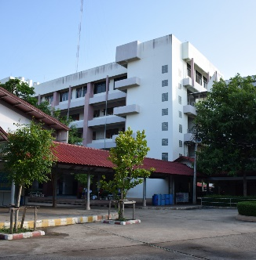

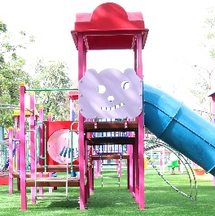

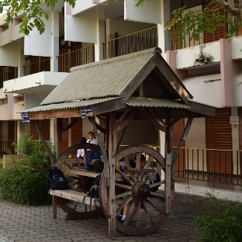

คำนำ
ก

เอกสารฉบับนี้เป็นเอกสารรายงานผลการดำเนินงานกิจกรรมจัดทำบอร์ดทำเนียบครู บุคลากรและพนักงาน โรงเรียนมารีย์อนุสรณ์ ปีการศึกษา 2563
ทั้งนี้ในการดำเนินงานผู้จัดทำขอขอบพระคุณคณะผู้บริหารโรงเรียนมารีย์อนุสรณ์ที่ชี้แนะแนวทางและให้คำปรึกษา จนผลการดำเนินงานในครั้งนี้ประสบผลสำเร็จ ลุล่วงไปด้วยดี ผู้จัดทำหวังเป็นอย่างยิ่งว่าเอกสารฉบับนี้จะเป็นแนวทางการดำเนินงานในครั้งต่อไป
หากมีข้อผิดพลาดประการใดผู้จัดทำจะได้นำไปปรับปรุงในครั้งต่อไป

นางวัชราภรณ์ เยอะประโคน
ผู้จัดทำ

สารบัญ
ข

เรื่อง หน้า
คำนำ ก
สารบัญ ข
รายงานสรุปแผนงานบริหารฝ่ายพัฒนาคุณภาพการศึกษาและบุคลากร 1
- สรุปผลการดำเนินงานตามตัวชี้วัดความสำเร็จ 2
- จุดเด่นของแผนงาน/โครงงาน/กิจกรรมครั้งนี้ 3
- ผลการวิเคราะห์ข้อมูล 5
ภาคผนวก 6
- แผนงานบริหารฝ่ายพัฒนาคุณภาพการศึกษาและบุคลากร 7
- สรุปค่าใช้จ่ายแผนงานบริหารฝ่ายพัฒนาคุณภาพการศึกษาและบุคลากร 11
- รายงานการประชุม 19
- คำสั่งแต่งตั้งคณะกรรมการดำเนินงาน 22
- แบบสอบถามความพึงพอใจต่อการจัดทำบอร์ดทำเนียบครู บุคลากรทางกรศึกษา 25
- ประมวลภาพการจัดทำบอร์ดทำเนียบครู บุคลากรและพนักงาน 27

แบบรายงานผลการประเมิน แผนงาน/โครงการ/กิจกรรม
ฝ่าย พัฒนาคุณภาพการศึกษาและบุคลากร โรงเรียนมารีย์อนุสรณ์
ภาคเรียนที่ 1 ปีการศึกษา 2563
***********************************************************************************************
ชื่อโครงการ/ กิจกรรม จัดบอร์ดทำเนียบครู บุคลากรและพนักงาน
หน่วยงานที่รับผิดชอบงานบริหารฝ่ายพัฒนาคุณภาพการศึกษา ฝ่าย พัฒนาคุณภาพการศึกษาและบุคลากร
ตอบสนองแผนพัฒนาโรงเรียน:พันธกิจข้อที่ 6 ยุทธศาสตร์ข้อที่ 8 เป้าหมายข้อที่ 1
ตอบสนองมาตรฐานการศึกษา สมศ.รอบ 4: มาตรฐานที่ 2 ประเด็นที่ 2.2
ตอบสนองมาตรฐานของโรงเรียน : มาตรฐานที่ 2 ตัวบ่งชี้ที่ 2.1,2.2

- ผู้รับผิดชอบ 1. นางรวงทอง ศรีศุภมิตร
2. นางวัชราภรณ์ เยอะประโคน
- ระยะเวลาดำเนินการ เริ่ม 31 ส.ค. 2563 ถึง 30 พ.ย. 2563
- เป้าหมาย
  - เชิงปริมาณ ร้อยละ 90 ของครูและบุคลากรโรงเรียนมารีย์อนุสรณ์ บุรีรัมย์มีความพึงพอใจ
การทำเนียบครู
  - เชิงคุณภาพ ครูและบุคลากรโรงเรียนมารีย์อนุสรณ์ บุรีรัมย์มีบอร์ดทำเนียบครู และ
บุคลากรที่ชัดเจน
  - ตัวชี้วัดความสำเร็จ ร้อยละ 90 ครูและบุคลากรโรงเรียนมารีย์อนุสรณ์ บุรีรัมย์มีความพึง
พอใจการทำเนียบครูที่ชัดเจน
4. สรุปวิธีดำเนินการ (ที่ปฏิบัติจริง)
มีการเชิญคณะกรรมการที่ได้รับการแต่งตั้งในการรับผิดชอบแต่ละหน้าที่ ประสานงานกับทุกฝ่ายที่เกี่ยวข้องในการดำเนินงาน จัดประชุมหัวหน้าสายชั้น หัวหน้าสาระ และผู้ที่เกี่ยวข้องทุกฝ่าย ตรวจสอบข้อมูลและสรุปรายชื่อครูที่ปฏิบัติงาน ประชุมวางแผน นำเสนอผู้บริหาร ดำเนินการตามคำสั่งที่ได้รับมอบหมาย จัดทำบอร์ดทำเนียบครู บุคลากรทางการศึกษา ปีการศึกษา 2563 และได้สรุปผลการดำเนินงาน โดยได้ดำเนินการดังต่อไปนี้
5. งบประมาณ
ตั้งไว้ 14,600 บาท จ่ายจริง 18,106 บาท คงเหลือ - บาท
เกินงบประมาณที่ตั้งไว้ 3,506 บาท เนื่องจาก จัดทำทำเนียบบุคลากรทั้งหมด โดยใช้วัสดุอุปกรณ์ที่มีความคงทนและมีราคาสูง
6. วิธีการติดตาม/เครื่องมือการประเมินผลการปฏิบัติงาน
6.1 เครื่องมือ แบบสอบถามความพึงพอใจการจัดทำบอร์ดทำเนียบครู บุคลากรและพนักงาน ปีการศึกษา 2563
6.2 วิธีติดตาม
- จัดทำบอร์ดทำเนียบครู บุคลากรและพนักงานโรงเรียนมารีย์อนุสรณ์ บุรีรัมย์
- หลังจัดทำบอร์ดทำเนียบ แจกแบบสอบถามความพึงพอใจต่อการจัดทำ
ทำเนียบครู บุคลากรและพนักงานโรงเรียนมารีย์อนุสรณ์ บุรีรัมย์
- รวบรวมข้อมูลและวิเคราะห์ข้อมูล
- ค่าเฉลี่ย ค่าเบี่ยงเบียนมาตรฐาน และค่าร้อยละ
  - แหล่งข้อมูล (ในภาคผนวก)
- แผนงานบริหารฝ่ายพัฒนาคุณภาพการศึกษาและบุคลากร กิจกรรมจัดทำ
บอร์ดทำเนียบครู บุคลากรและพนักงาน
- บันทึกข้อความ เสนอขออนุมัติงบประมาณกิจกรรมจัดทำบอร์ดทำเนียบครู
บุคลากรและพนักงาน
- เอกสารการจ่ายเงิน
- รายงานการประชุมคณะกรรมการดำเนินงาน
- คำสั่งแต่งตั้งคณะกรรมการดำเนินงานและกำหนดการ
- แบบสอบถามความพึงพอใจต่อกิจกรรมจัดทำบอร์ดทำเนียบครู บุคลากรและ
พนักงาน
7. สรุปผลการดำเนินงาน
ที่ | ตามตัวชี้วัดความสำเร็จ  แผนงาน/ โครงการ /กิจกรรม | สภาพความสำเร็จ |  | สรุปผลการดำเนินงานตามตัวชี้วัดความสำเร็จโดยสังเขป
ที่ | ตามตัวชี้วัดความสำเร็จ  แผนงาน/ โครงการ /กิจกรรม | บรรลุ | ไม่บรรลุ | สรุปผลการดำเนินงานตามตัวชี้วัดความสำเร็จโดยสังเขป
1 | ครูและบุคลากรร้อยละ 90 เกิดความพึงพอใจในการจัดทำบอร์ดทำเนียบครู บุคลากรและพนักงาน ปีการศึกษา 2563 |  |  | จากการตรวจสอบแบบสอบถามความพึงพอใจของครู บุคลากรและพนักงานต่อการจัดทำบอร์ดทำเนียบครู บุคลากรและพนักงาน ร้อยละ 95.67 มีความพึงพอใจต่อการจัดทำบอร์ดทำเนียบครู บุคลากรและพนักงานที่ ได้รับในครั้งนี้
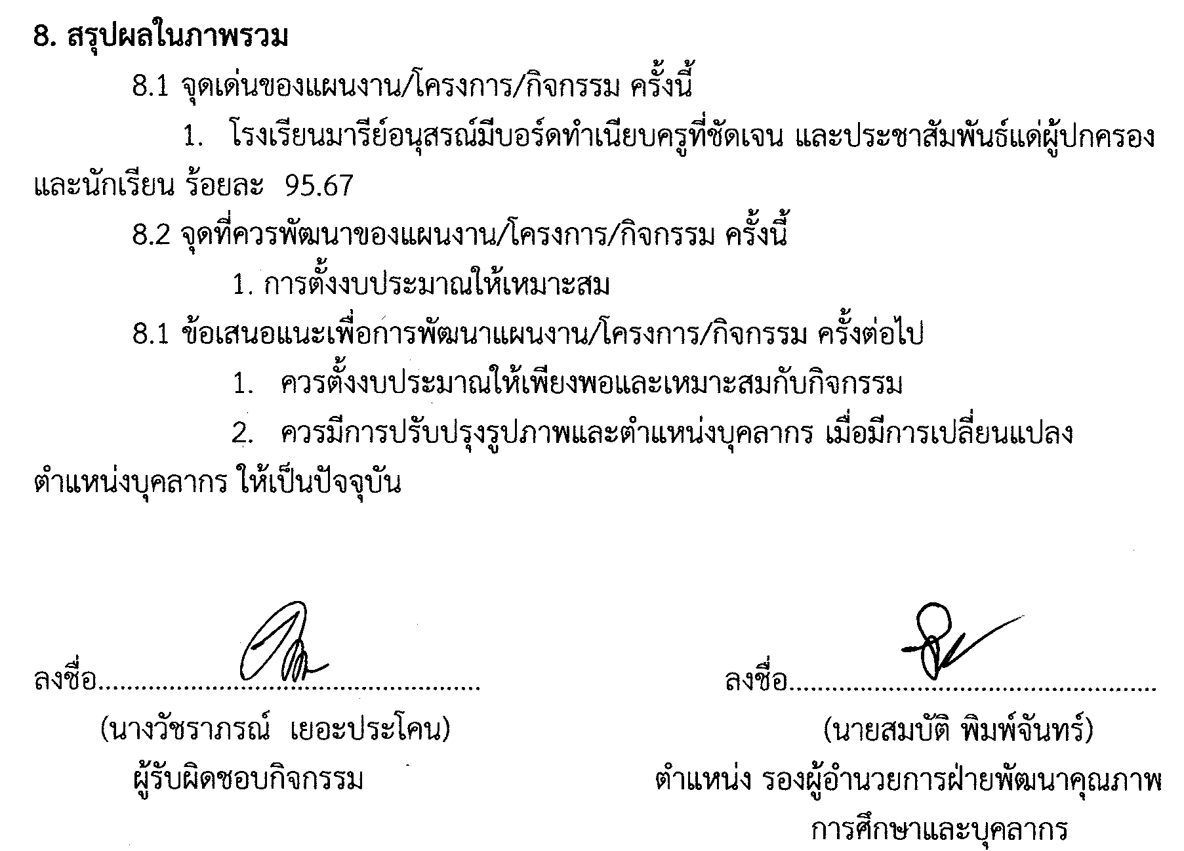
8. สรุปผลในภาพรวม
  - จุดเด่นของแผนงาน/โครงการ/กิจกรรม ครั้งนี้
- โรงเรียนมารีย์อนุสรณ์มีบอร์ดทำเนียบครูที่ชัดเจน และประชาสัมพันธ์แด่ผู้ปกครอง
และนักเรียน ร้อยละ 95.67
8.2 จุดที่ควรพัฒนาของแผนงาน/โครงการ/กิจกรรม ครั้งนี้
1. การตั้งงบประมาณให้เหมาะสม
  - ข้อเสนอแนะเพื่อการพัฒนาแผนงาน/โครงการ/กิจกรรม ครั้งต่อไป
- ควรตั้งงบประมาณให้เพียงพอและเหมาะสมกับกิจกรรม
- ควรมีการปรับปรุงรูปภาพและตำแหน่งบุคลากร เมื่อมีการเปลี่ยนแปลง
ตำแหน่งบุคลากร ให้เป็นปัจจุบัน
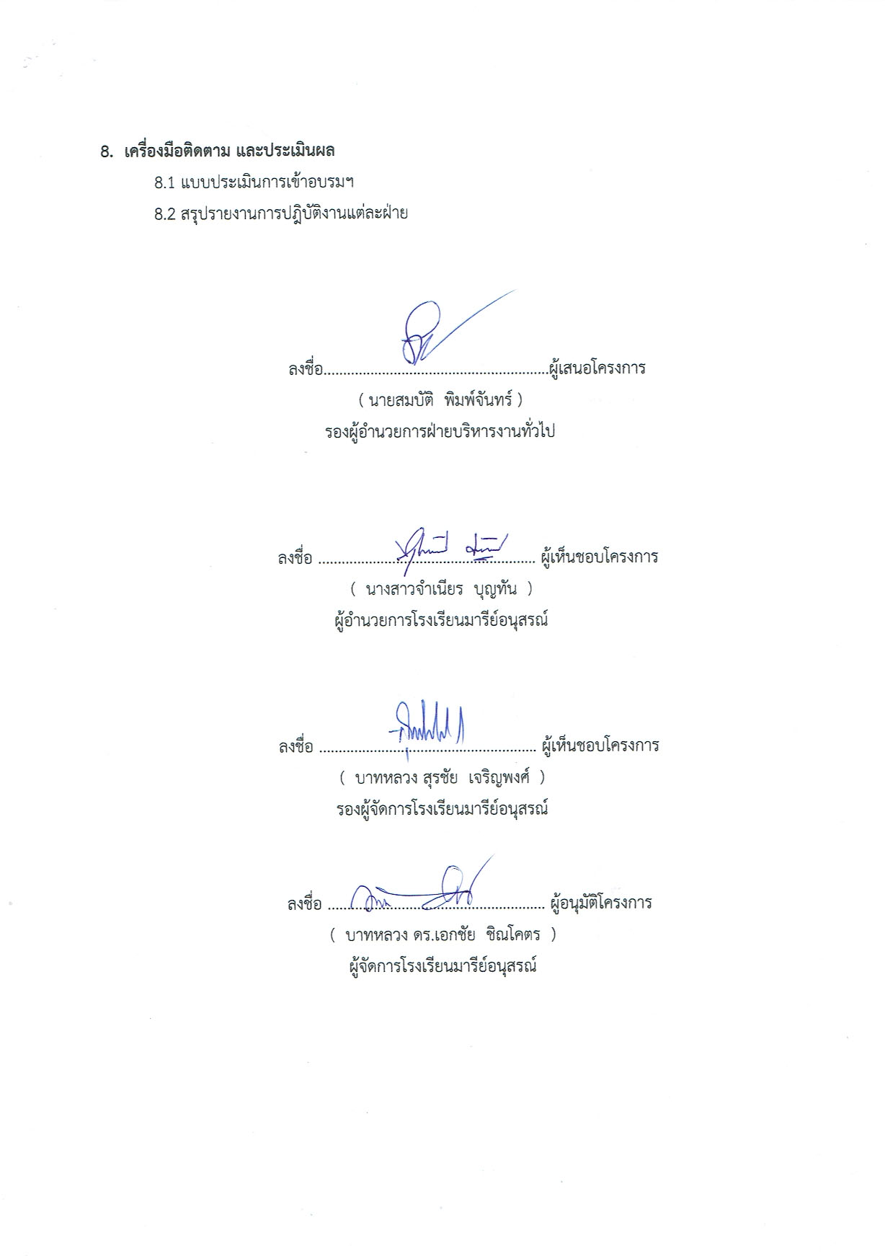
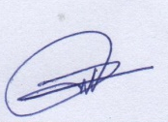

ลงชื่อ...................................................... ลงชื่อ....................................................
(นางวัชราภรณ์ เยอะประโคน) (นายสมบัติ พิมพ์จันทร์)
ผู้รับผิดชอบกิจกรรม ตำแหน่ง รองผู้อำนวยการฝ่ายพัฒนาคุณภาพ
การศึกษาและบุคลากร

หมายเหตุ ได้แนบเอกสารหลักฐานประกอบการประเมินมาพร้อมกันนี้แล้ว

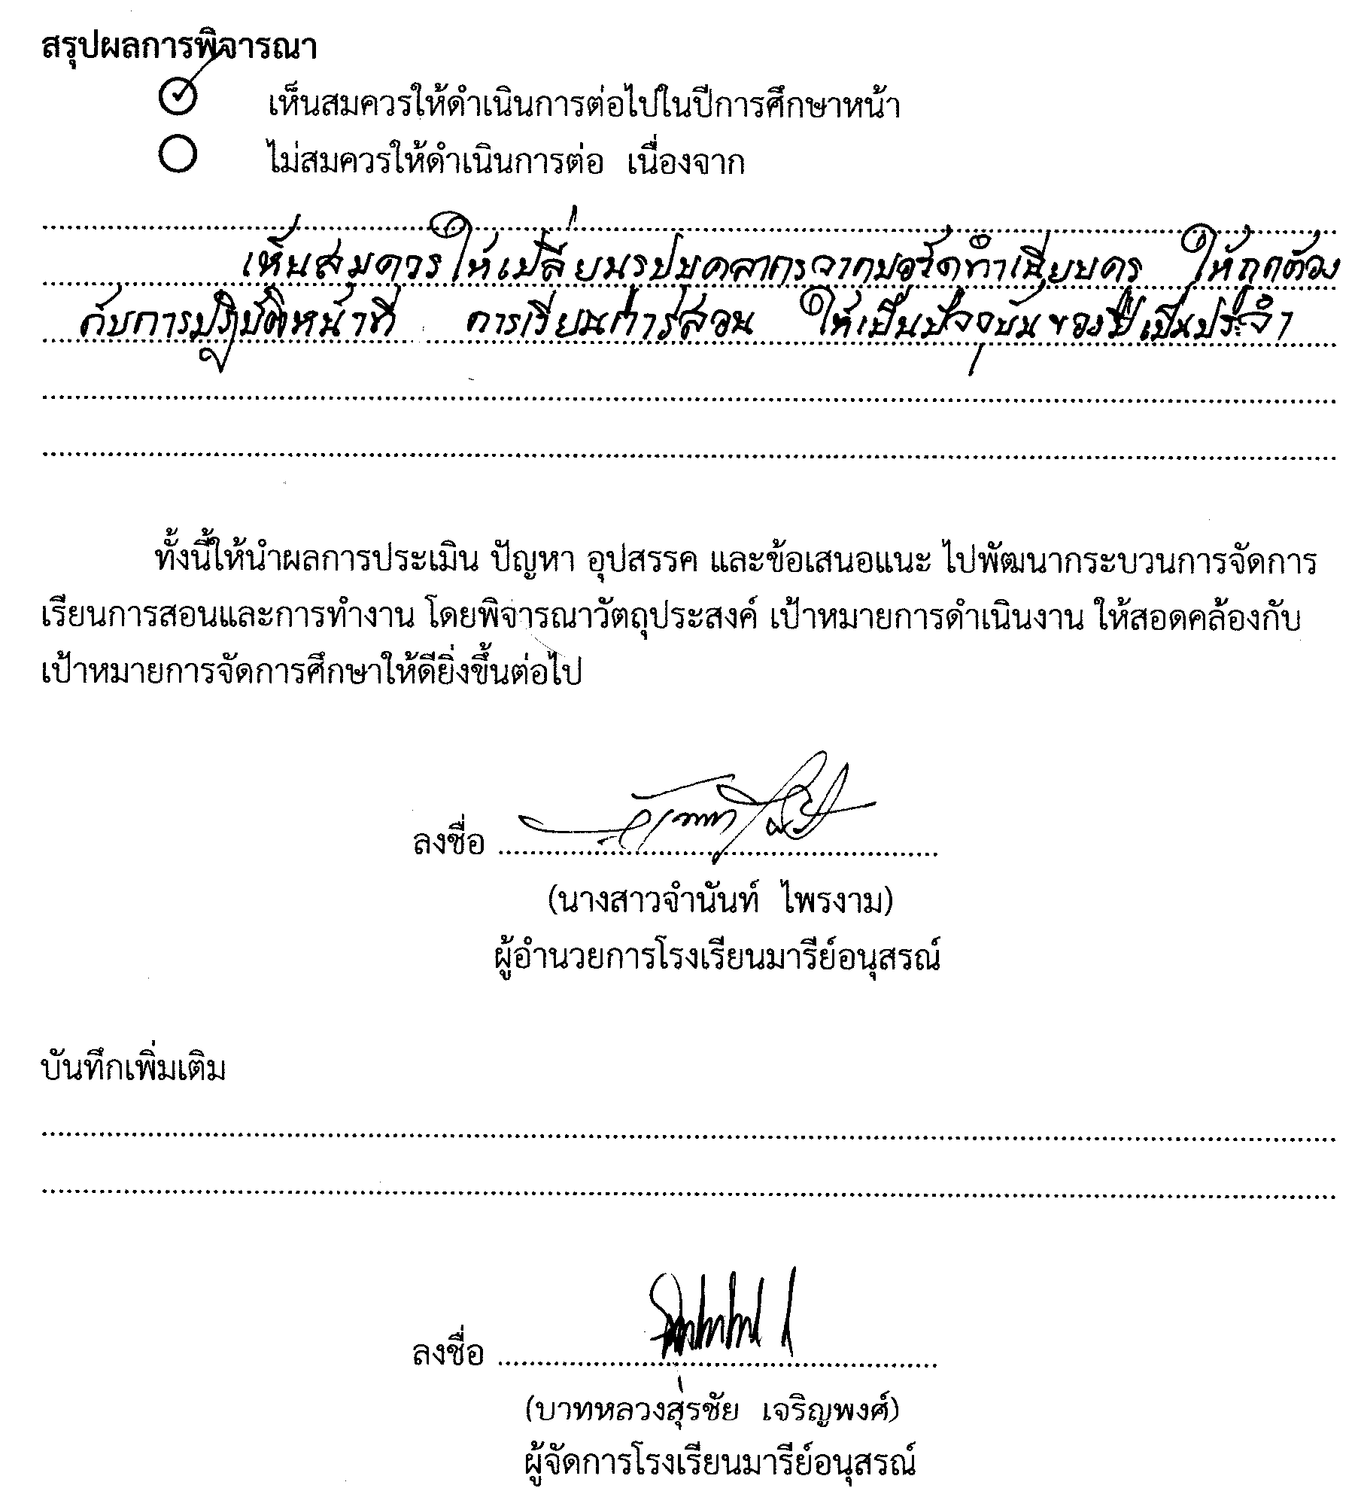
สรุปผลการพิจารณา
เห็นสมควรให้ดำเนินการต่อไปในปีการศึกษาหน้า
ไม่สมควรให้ดำเนินการต่อ เนื่องจาก..............................................................................................................................................................................................................................................................................................................................
...............................................................................................................................................................
...............................................................................................................................................................
...............................................................................................................................................................

ทั้งนี้ให้นำผลการประเมิน ปัญหา อุปสรรค และข้อเสนอแนะ ไปพัฒนากระบวนการจัดการเรียนการสอนและการทำงาน โดยพิจารณาวัตถุประสงค์ เป้าหมายการดำเนินงาน ให้สอดคล้องกับเป้าหมายการจัดการศึกษาให้ดียิ่งขึ้นต่อไป
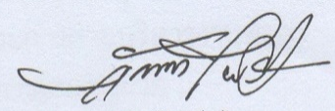

ลงชื่อ ……………………………………………….
(นางสาวจำนันท์ ไพรงาม)
ผู้อำนวยการโรงเรียนมารีย์อนุสรณ์

บันทึกเพิ่มเติม
...............................................................................................................................................................

ผลการวิเคราะห์ข้อมูล
ความพึงพอใจต่อการจัดทำบอร์ดทำเนียบครู บุคลากรและพนักงาน
โรงเรียนมารีย์อนุสรณ์ ปีการศึกษา 2563
ผลการวิเคราะห์ข้อมูล
ตารางที่ 1 แสดงความความพึงพอใจของครู บุคลากร ต่อการจัดทำบอร์ดทำเนียบครู บุคลากรและพนักงาน ปีการศึกษา 2563

รายการ | ค่าเฉลี่ย  $$\overline{x}$$ | SD ร้อยละ | แปลผล
- บุคลากรได้รับความรู้หรือประโยชน์จากการจัดทำบอร์ดทำเนียบครู บุคลากรและพนักงาน | 4.82 | 0.39 96.40 | มากที่สุด
- ครู บุคลากรและพนักงาน สามารถบอกข้อมูลของบุคลากรภายในโรงเรียนได้ | 4.75 | 0.46 95.00 | มากที่สุด
- ครู บุคลากรและพนักงาน สามารถนำข้อมูลจากการจัดทำบอร์ดทำเนียบครู บุคลากรและพนักงานไปใช้ประโยชน์ได้ | 4.78 | 0.44 95.60 | มากที่สุด
เฉลี่ย | 4.48 | 0.43 95.67 | มากที่สุด

จากตารางที่ 1 พบว่าความพึงพอใจของครู บุคลากร ต่อการจัดทำบอร์ดทำเนียบครู บุคลากรและพนักงาน ปีการศึกษา 2563 ในภาพรวมมีความพึงพอใจ มากที่สุด โดยมีค่าเฉลี่ย คิดเป็นร้อยละ 95.67
เมื่อพิจารณารายข้อพบว่า ข้อที่ 1 บุคลากรได้รับความรู้หรือประโยชน์จากการจัดทำบอร์ดทำเนียบครู บุคลากรและพนักงานอยู่ในระดับมากที่สุด มีค่าเฉลี่ย 4.82 คิดเป็นร้อยละ 96.40

สรุปประโยชน์ที่ท่านได้รับจากการจัดทำบอร์ดทำเนียบครูในครั้งนี้
- สามารถนำข้อมูลรายชื่อครูไปใช้ในการทำงานได้
- รู้จักบุคลากรภายในโรงเรียนได้ครบถ้วน

ท่านสามารถนำข้อมูลที่ได้รับไปใช้ประโยชน์ได้อย่างไร
- นำข้อมูลไปใช้ในงานเอกสารส่วนอื่นๆ ได้

ภาคผนวก


ลำดับที่ 1 หน่วยงาน งานบริหารฝ่ายพัฒนาคุณภาพการศึกษาและบุคลากร
ฝ่าย พัฒนาคุณภาพการศึกษาและบุคลากร
ตอบสนองแผนพัฒนาโรงเรียน: พันธกิจข้อที่ 6 ยุทธศาสตร์ข้อที่ 8 เป้าหมายข้อที่ 1
ตอบสนองมาตรฐานการศึกษา สมศ.รอบ 4: มาตรฐานที่ 2 ประเด็นที่ 2.2
ตอบสนองมาตรฐานของโรงเรียน : มาตรฐานที่ 2 ตัวบ่งชี้ที่ 2.1,2.2
วัตถุประสงค์/เป้าหมาย | กิจกรรม/ขั้นตอนการดำเนินงาน | ระยะเวลาดำเนินงาน  (วัน/เดือน/ปี)
วัตถุประสงค์  1. เพื่อวางแผนร่วมกับหัวหน้าฝ่ายพัฒนาคุณภาพการศึกษาและบุคลากรในการกำหนดแผนงานบริหารฝ่ายพัฒนาคุณภาพการศึกษาและบุคลากร  2. เพื่อส่งเสริม สนับสนุนในการพัฒนาบุคลากรในฝ่ายพัฒนาคุณภาพการศึกษาและบุคลากรให้มีประสิทธิภาพ  3. เพื่อรวบรวมและสรุปรายงาน การดำเนินงานในฝ่ายพัฒนาคุณภาพการศึกษาและบุคลากรทุกเดือน/ภาคเรียน/ปีการศึกษา  เป้าหมายเชิงปริมาณ :  - บุคลากรโรงเรียนมารีย์อนุสรณ์ทุกคน  เป้าหมายเชิงคุณภาพ  1. มีการวางแผนร่วมกับหัวหน้าฝ่ายพัฒนาคุณภาพการศึกษาและบุคลากรในการกำหนดแผนงานบริหารฝ่ายพัฒนาคุณภาพการศึกษาและบุคลากร  2. มีการส่งเสริม สนับสนุนในการพัฒนาบุคลากรในฝ่ายพัฒนาคุณภาพการศึกษาและบุคลากรให้มีประสิทธิภาพ  3. มีการรวบรวมและสรุปรายงาน การดำเนินงานในฝ่ายพัฒนาคุณภาพการศึกษาและบุคลากรทุกเดือน/ภาคเรียน/ปีการศึกษา  ตัวชี้วัดความสำเร็จ :  1. บุคลากรร้อยละ 90 มีการวางแผนร่วมกับหัวหน้าฝ่ายพัฒนาคุณภาพการศึกษาและบุคลากรในการกำหนดแผนงานบริหารฝ่ายพัฒนาคุณภาพการศึกษาและบุคลากร  2. บุคลากรร้อยละ 90 มีการส่งเสริม สนับสนุนในการพัฒนาบุคลากรในฝ่ายพัฒนาคุณภาพการศึกษาและบุคลากรให้มีประสิทธิภาพ  3. โรงเรียนมารีย์อนุสรณ์มีทำเนียบครูที่ชัดเจนและประชาสัมพันธ์สำหรับผู้ปกครองและนักเรียน ร้อยละ 90  เครื่องมือการติดตาม :  - แบบสอบถามความพึงพอใจ | 1. ขั้นวางแผน (P : PLAN)  1.1 ประชุมคณะกรรมการเพื่อดำเนินการต่อไปนี้  1.1.1 เตรียมวางแผนร่วมกับหัวหน้าฝ่ายพัฒนาคุณภาพการศึกษาและบุคลากรในการกำหนดแผนงานบริหารฝ่ายพัฒนาคุณภาพการศึกษาและบุคลากร  1.1.2 เตรียมสรุปผลการสำรวจความพึงพอใจของ Stakeholder เสนอต่อผู้อำนวย- การและผู้จัดการ  1.1.3 เตรียมรวบรวมและสรุปรายงาน การดำเนินงานในฝ่ายพัฒนาคุณภาพการศึกษา และบุคลากร ทุกเดือน/ภาคเรียน/ปีการศึกษา  2. ขั้นดำเนินการ (ภาระงานประจำ/ภาระงานร่วม/โครงการ) (D : DO)  2.1 กำหนดแบบฟอร์ม ปฏิทิน การติดตามสรุปงานของงานแต่ละงานในฝ่ายพัฒนาคุณภาพการ ศึกษาและบุคลากร  2.2 ประสานงานกับงานแต่ละงานในฝ่ายพัฒนาคุณภาพการศึกษาและบุคลากร เพื่อแจ้งแบบฟอร์มและปฏิทินการสรุปรวบรวมงาน  2.3 ประชาสัมพันธ์งานในฝ่ายพัฒนาคุณภาพการศึกษาและบุคลากรให้กับผู้ที่เกี่ยงข้องรับ ทราบ  2.4 รวบรวมข้อมูลความต้อง การพัฒนาอบรมในฝ่ายพัฒนาคุณภาพการศึกษาและบุคลากร ประสานส่งต่อให้กับงานทรัพยากรมนุษย์ฝ่ายพัฒนาคุณภาพการ ศึกษาและบุคลากรในการจัดอบรม/ประชุม/สัมมนา  2.5 รวบรวมข้อมูลผลการอบรม/ประชุม/สัมมนา ของบุคลากรในแต่ละงานในฝ่ายพัฒนาคุณภาพการศึกษาและบุคลากร ส่งต่อให้หัวหน้าฝ่ายพัฒนาคุณภาพการศึกษาและบุคลากร งานเทคโนโลยีและสารสนเทศ ฝ่ายพัฒนาคุณภาพการศึกษาและบุคลากร  2.6 จัดทำทำเนียบครู  2.6.1 แต่งตั้งคณะกรรมการดำเนินการ  2.6.2 ประชุมวางแผนเตรียม การด้านต่าง ๆ เช่นบันทึกภาพครูใหม่  2.6.3 ดำเนินการตามแผนที่ได้กำหนดไว้  - ถ่ายภาพครูใหม่  - ทำความสะอาดบอร์ด และเตรียมพื้นหลัง  - จัดทำบอร์ดทำเนียบครูปีการศึกษา 2562  3. ขั้นตรวจสอบ/ติดตาม/ประเมินผล (C : CHECK)  3.1 รวบรวมข้อมูลความต้องการพัฒนาอบรมในฝ่ายพัฒนาคุณภาพการศึกษาและบุคลากร ประสานส่งต่อให้กับงานทรัพยากรมนุษย์ ฝ่ายพัฒนาคุณภาพการศึกษาและบุคลากรในการจัดอบรม/ประชุม/สัมมนา  3.2 รวบรวมข้อมูลผลการอบรม/ประชุม/สัมมนา ของบุคลากรในแต่ละงานในฝ่ายพัฒนาคุณภาพการศึกษาและบุคลากร ส่งต่อให้หัวหน้าฝ่ายพัฒนาคุณภาพการศึกษาและบุคลากร งานเทคโนโลยีและสารสนเทศ ฝ่ายพัฒนาคุณภาพการศึกษาและบุคลากร  4. ขั้นสรุป/รายงาน/ปรับปรุง/พัฒนา (A : Act)  4.1 สรุปการดำเนินงานของแต่ละงานในฝ่ายพัฒนาคุณภาพการศึกษาและบุคลากร นำเสนอหัวหน้าฝ่ายพัฒนาคุณภาพการศึกษาและบุคลากร ผู้อำนวย การและผู้จัดการ  4.2 ส่งสรุปรายงานผลการดำเนินงานของฝ่ายพัฒนาคุณภาพการศึกษาและบุคลากร ให้กับงานวิจัย นโยบายและแผน ฝ่ายพัฒนาคุณภาพการศึกษาและบุคลากร เพื่อสรุปเปรียบเทียบกับแผนพัฒนาคุณภาพการศึกษาของโรงเรียน | 2-8 พ.ค. 63  18-22 พ.ค. 63  ทุกวันศุกร์สุดท้ายของเดือน  15-25 พ.ค. 63  15-25 พ.ค. 63  15-25 พ.ค. 63  1-15 มิ.ย. 63  16-25 มิ.ย. 63  24 พ.ค. 63  27-28 พ.ค. 63  1 มิ.ย. 63  15-30 มิ.ย.63  11-14 ก.พ. 64  2-6 มี.ค. 64  16-20 มี.ค. 64
แบบประมาณการค่าใช้จ่าย
หน่วยงาน บริหารฝ่ายพัฒนาคุณภาพการศึกษาและบุคลากร
ฝ่ายพัฒนาคุณภาพการศึกษาและบุคลากร
ลำดับ | รายการ | ขั้นกำหนดมาตรฐาน/  คุณลักษณะเฉพาะคุณภาพ | ราคาต่อ  หน่วย |  | จำนวน  หน่วย | จำนวน  เงิน |  | หมายเหตุ
ลำดับ | รายการ | ขั้นกำหนดมาตรฐาน/  คุณลักษณะเฉพาะคุณภาพ | บาท | สต. | จำนวน  หน่วย | บาท | สต. | หมายเหตุ
1 | กระดาษ A4 | 80 Gram “IQ BRAND” | 120 |  | 30 รีม | 3,600
2 | ค่าดำเนินการ | สำรองดำเนินการ |  |  |  | 3,000
3 | ค่าล้างรูปภาพ | โฟโต | 30 |  | 200 คน | 6,000
4 | ค่าวัสดุจัดบอร์ด | กระดาษสี, ลูกแม๊ก |  |  |  | 2,000
รวมประมาณการค่าใช้จ่าย (หนึ่งหมื่นสี่พันหกร้อยบาทถ้วน) |  |  |  |  |  | 14,600

สรุปประเภทงบประมาณ
งบโรงเรียน 14,600 บาท งบจัดหา บาท
รวมเป็นเงิน 14,600 บาท
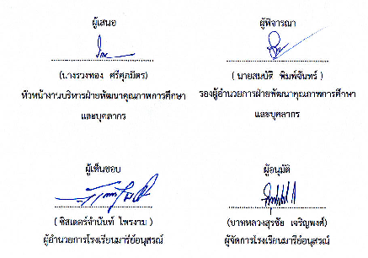
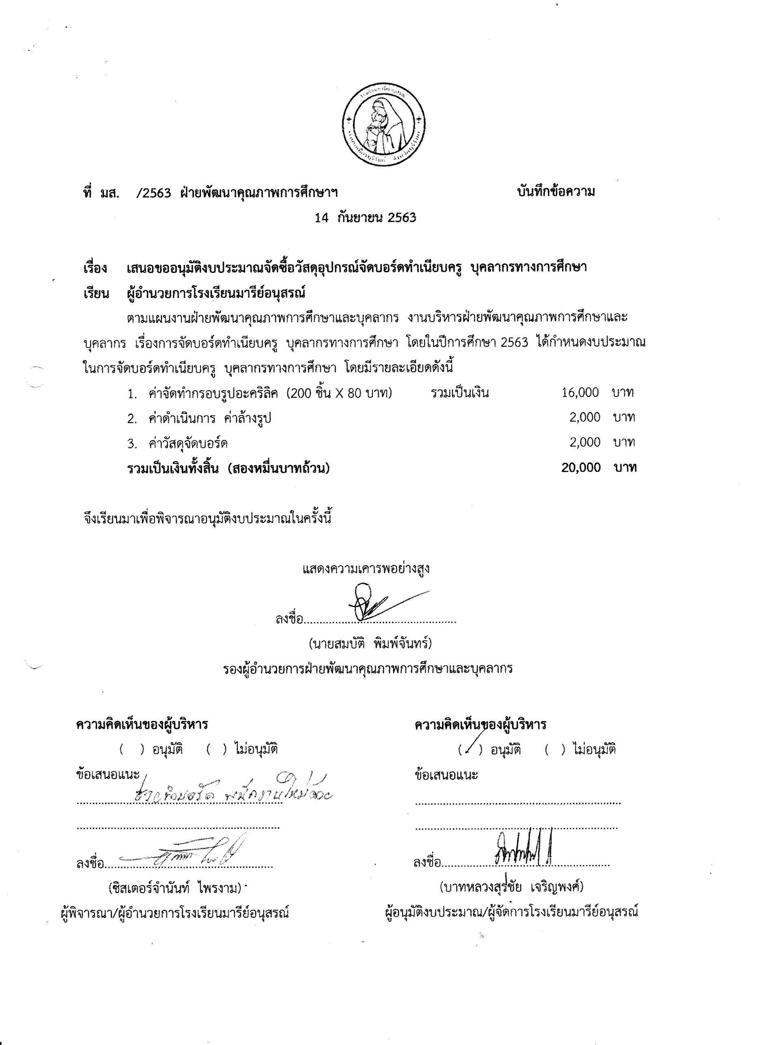

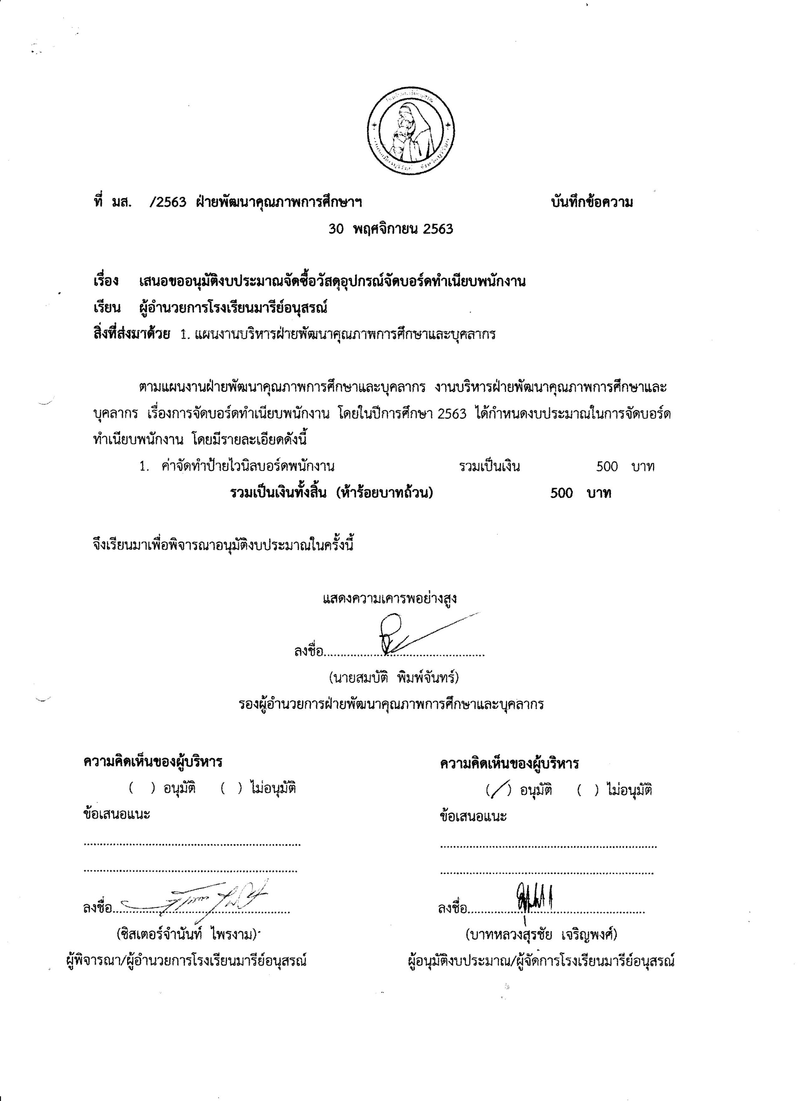

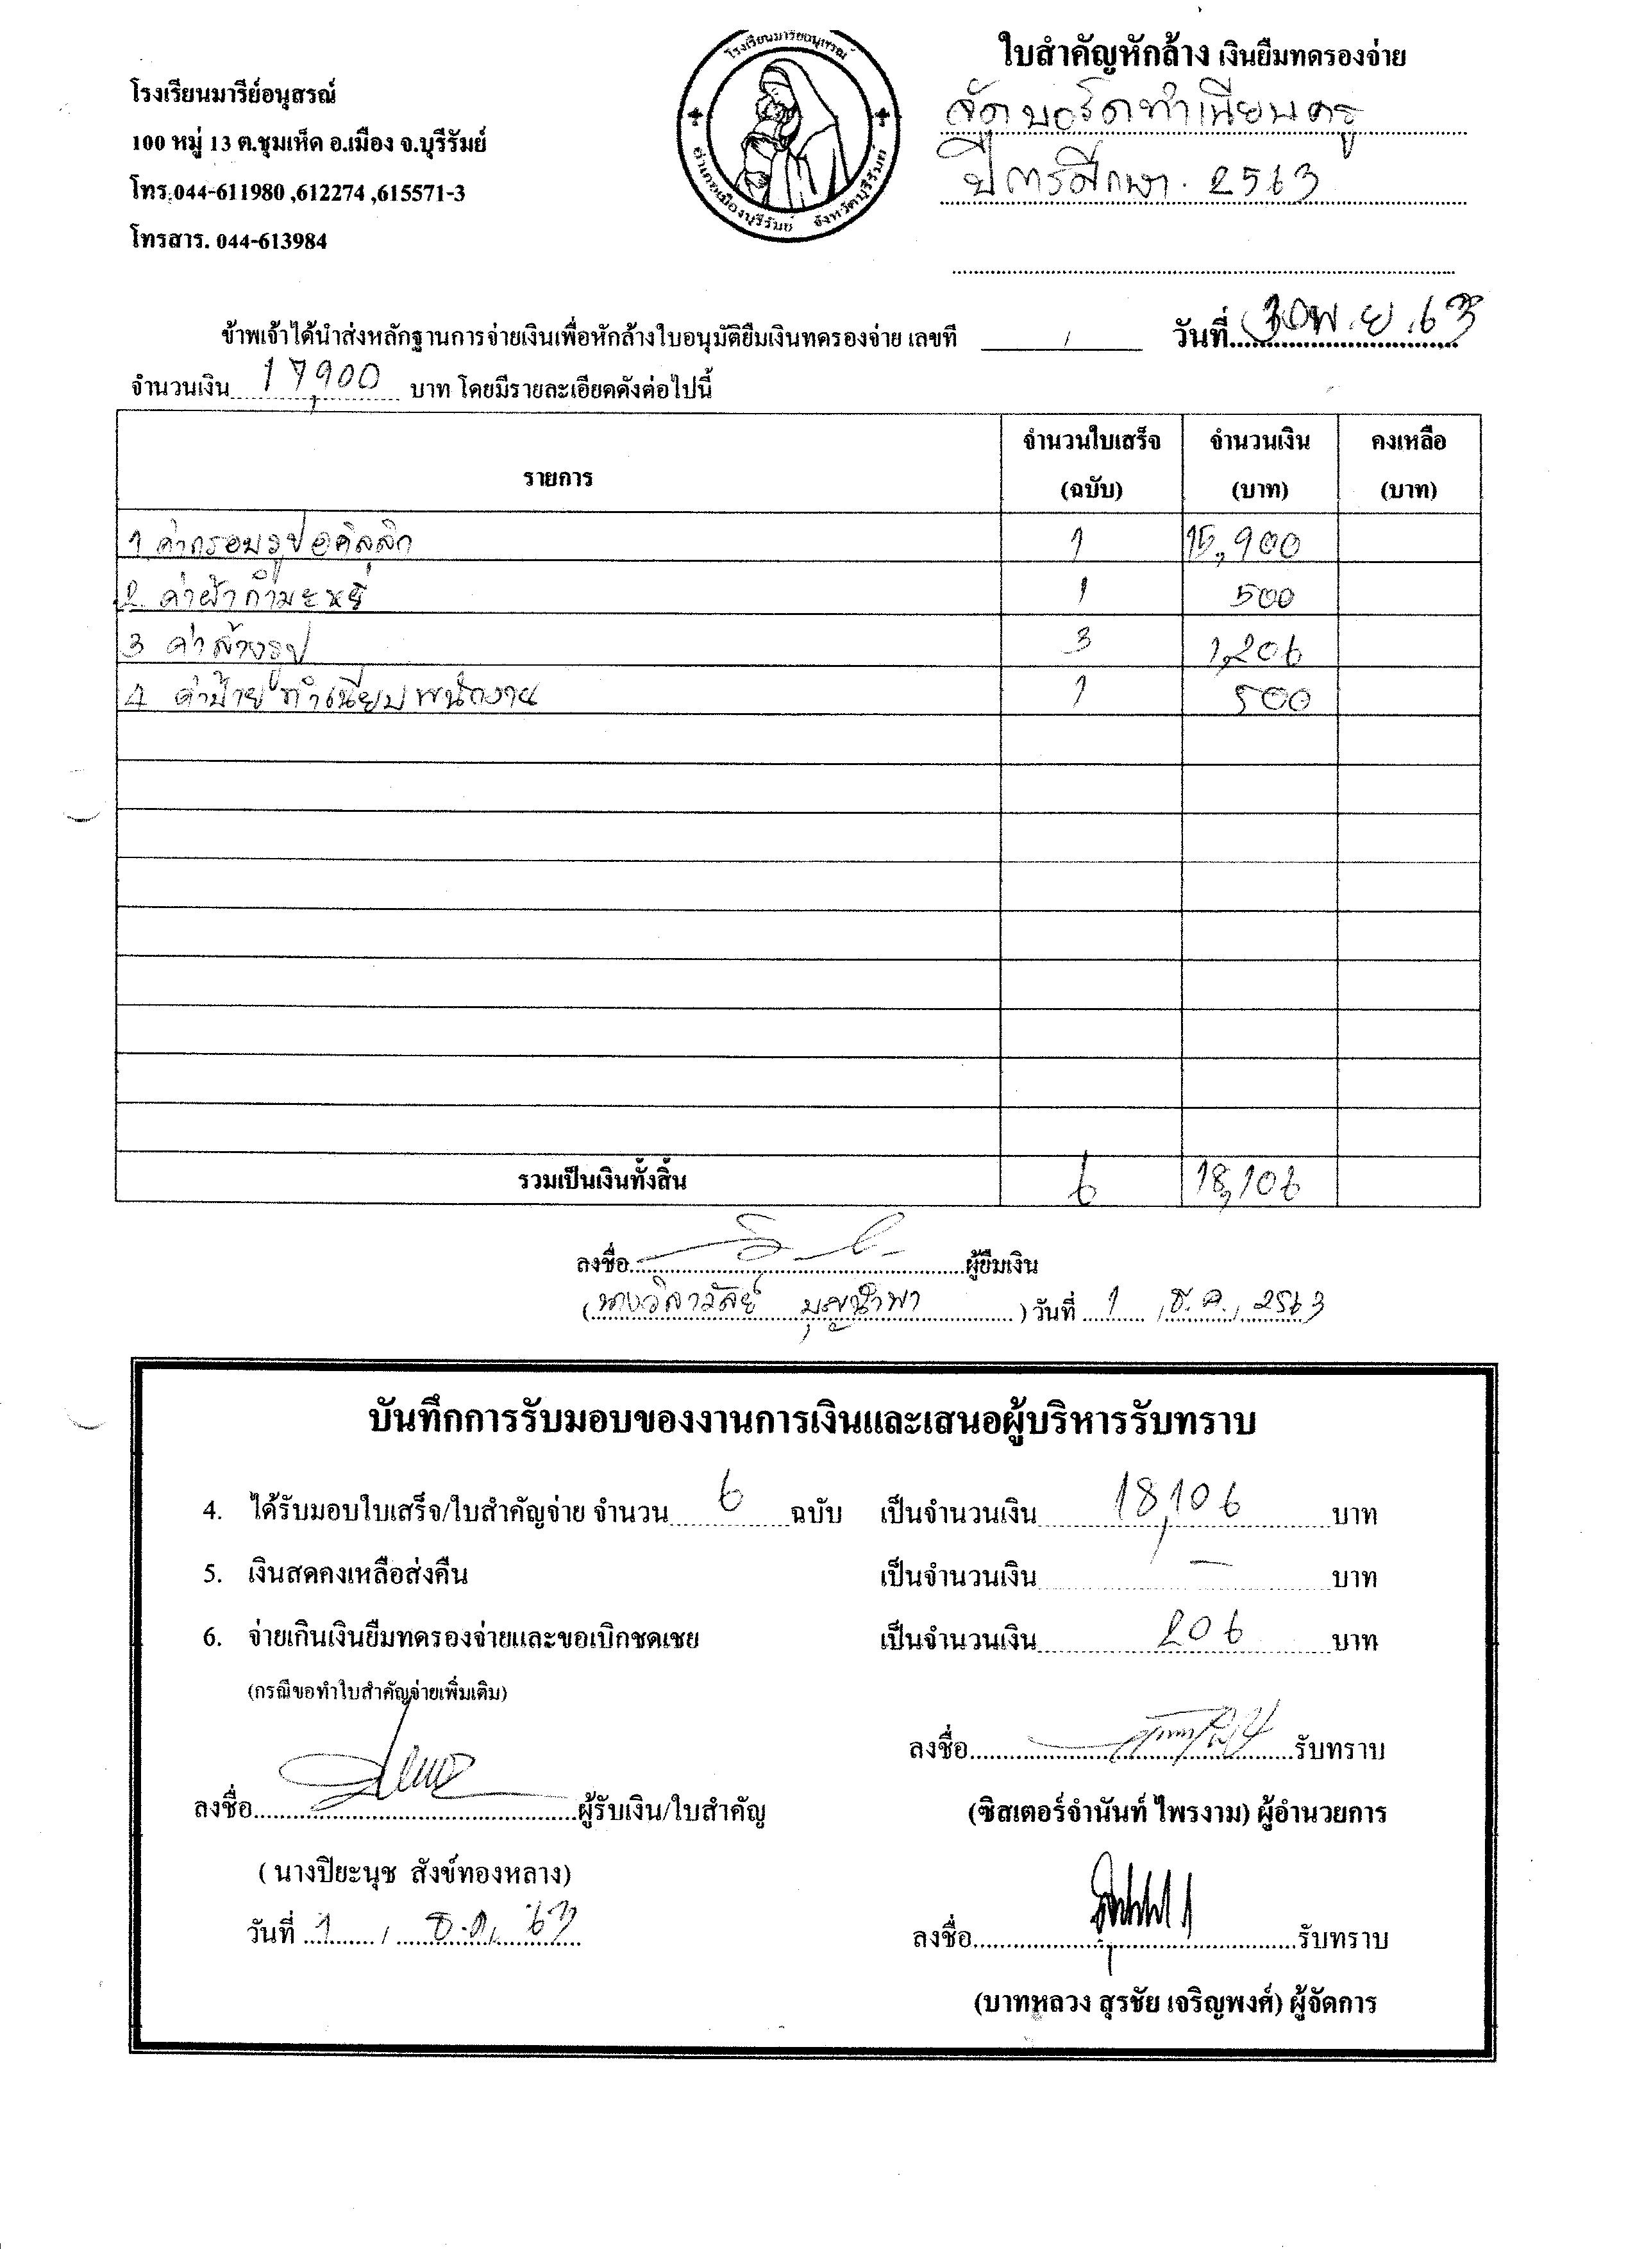

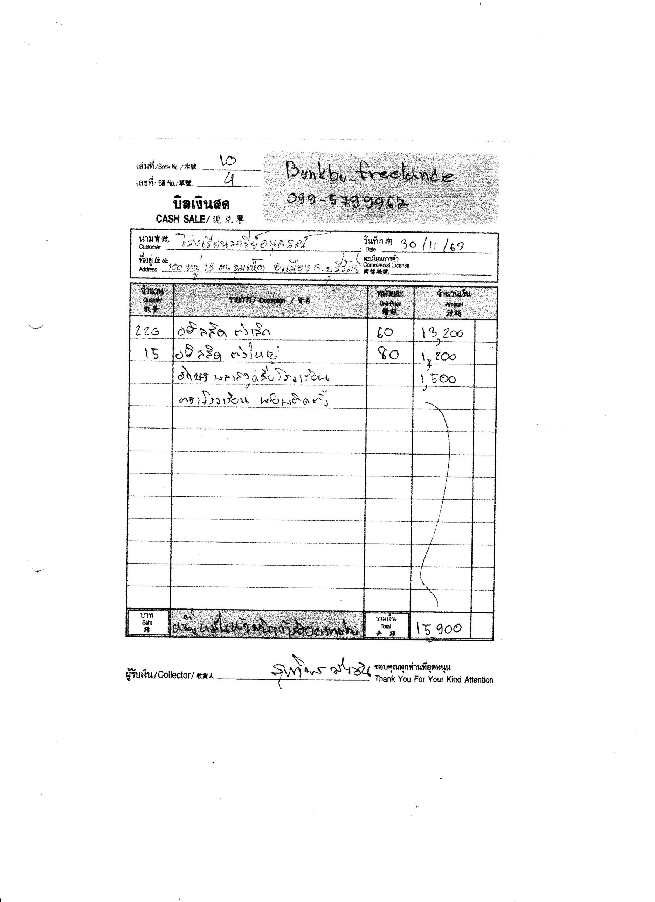

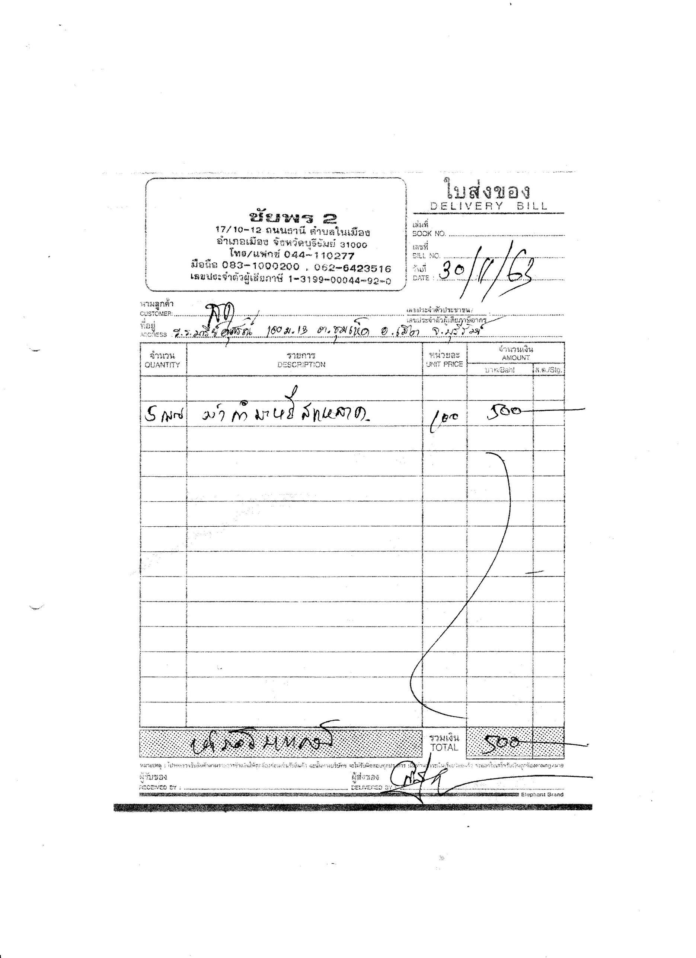

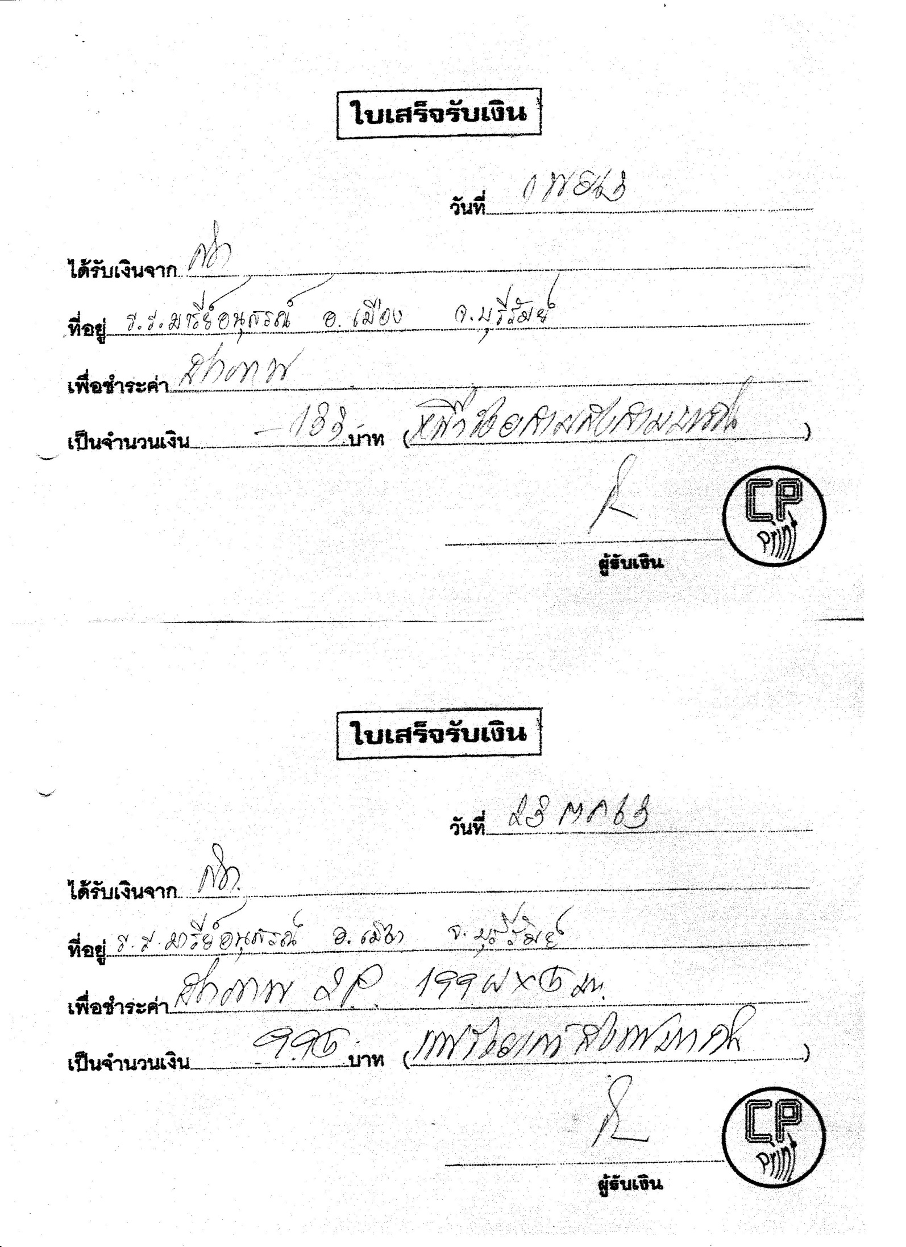

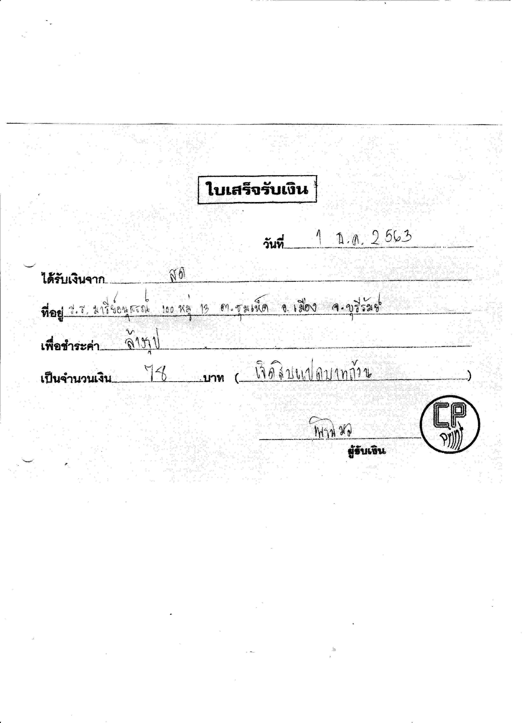

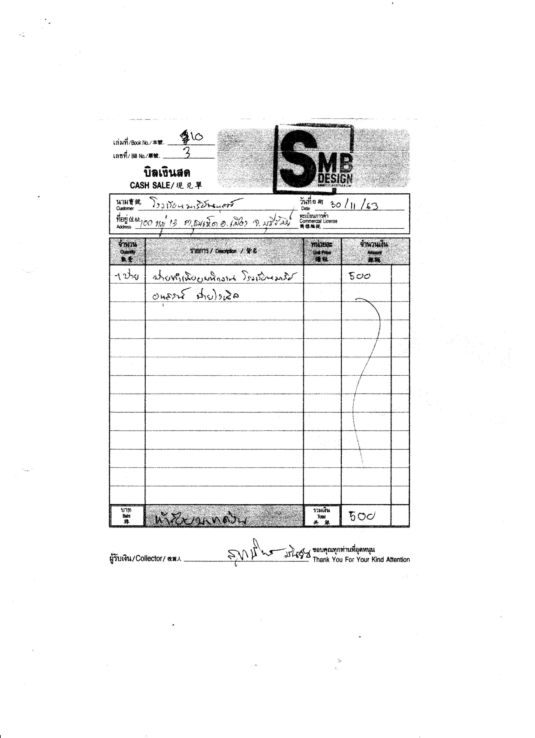


รายงานการประชุมครู
จัดบอร์ดทำเนียบครู บุคลากรและพนักงาน ปีการศึกษา 2563
ณ ห้องคอมพิวเตอร์ตึกยออากิม วันที่ 31 สิงหาคม 2563 เวลา 08.00 น.

รายชื่อผู้เข้าร่วมประชุม
- นางวิลาวัลย์ บุญนำพา
- นางสาวสุภาวดี พูนประโคน
- นางอัญชิสา ยืนยง
- นางสาวมนฤญช์ อินทร์อุดม
- นางสาวจรรยา คนชุม
- นาวเมทินี ราชวงศ์
- นางสาวดวงใจ แสนกล้า
- นางสาวรัศมี ทิรอดรัมย์
- นางสาวดารารัตน์ อัตโยโค
- นางวัชราภรณ์ เยอะประโคน
- นางสาวปิยะนุช ทองทั่ว
- นางสาวปิยะมาศ ทองทั่ว
- นางสาวจิตรลดา โสนะชัย
- นายธนกร ทะสุนทร
ระเบียบวาระที่ 1 เรื่องที่ประธานแจ้งเพื่อทราบ
- ตามแผนงานของฝ่ายพัฒนาคุณภาพฯ งานบริหารงานทั่วไป เรื่อง การจัดทำบอร์ด
ทำเนียบครู บุคลากรทางการศึกษา ปีการศึกษา 2563
- งานที่ได้รับมอบหมายจากผู้อำนวยการในการดำเนินการจัดทำบอร์ดทำเนียบครู
บุคลากรทางการศึกษาให้จัดทำให้แล้วเสร็จ
- แจ้งครูใหม่ให้ดำเนินการถ่ายภาพ โดยสวมชุดปฏิบัติการถ่ายในวันจันทร์ ที่ 21 ธันวาคม
2563 ณ ห้องคอมพิวเตอร์ ข้างโรงอาหารใต้ตึกยออากิม โดยพร้อมเพรียงกัน
- ภาพครูเก่าให้ใช้ภาพของปีการศึกษา 2562 มอบหมายไฟล์รูปภาพจากนางสาวปิยนุช
ทองทั่ว
- มอบหมายให้นางสาวจิตรลดา โสนะชัย ออกแบบกรอบรูปประกอบการจัดบอร์ด โดย
ออกแบบ 3 รูปแบบ เพื่อนำเสนอต่อผู้อำนวยการ ในวันที่ 31 สิงหาคม 2563

ระเบียบวาระที่ 2 เรื่องรองรับรายงานการประชุมครั้งที่แล้ว
20
- ไม่มี

ระเบียบวาระที่ 3 เรื่องสืบเนื่องจากการประชุมครั้งที่แล้ว
- ไม่มี

ระเบียบวาระที่ 4 เรื่องเสนอเพื่อทราบ
- ไม่มี

ระเบียบวาระที่ 5 เรื่องเสนอเพื่อพิจารณา
- ไม่มี

ระเบียบวาระที่ 6 เรื่องอื่นๆ
- ผู้อำนวยการเสนอให้จัดทำบอร์ดพนักงาน

ทั้งนี้ ตั้งแต่วันที่ 31 สิงหาคม พ.ศ. 2563 เป็นต้นไป
สั่ง ณ วันที่ 31 สิงหาคม พ.ศ. 2563

ลงชื่อ..........................................ผู้จดบันทึกรายงานการประชุม
(นางวัชราภรณ์ เยอะประโคน)
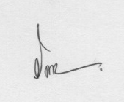

ลงชื่อ..........................................ผู้ตรวจรายงานการประชุม
(นางรวงทอง ศรีศุภมิตร )
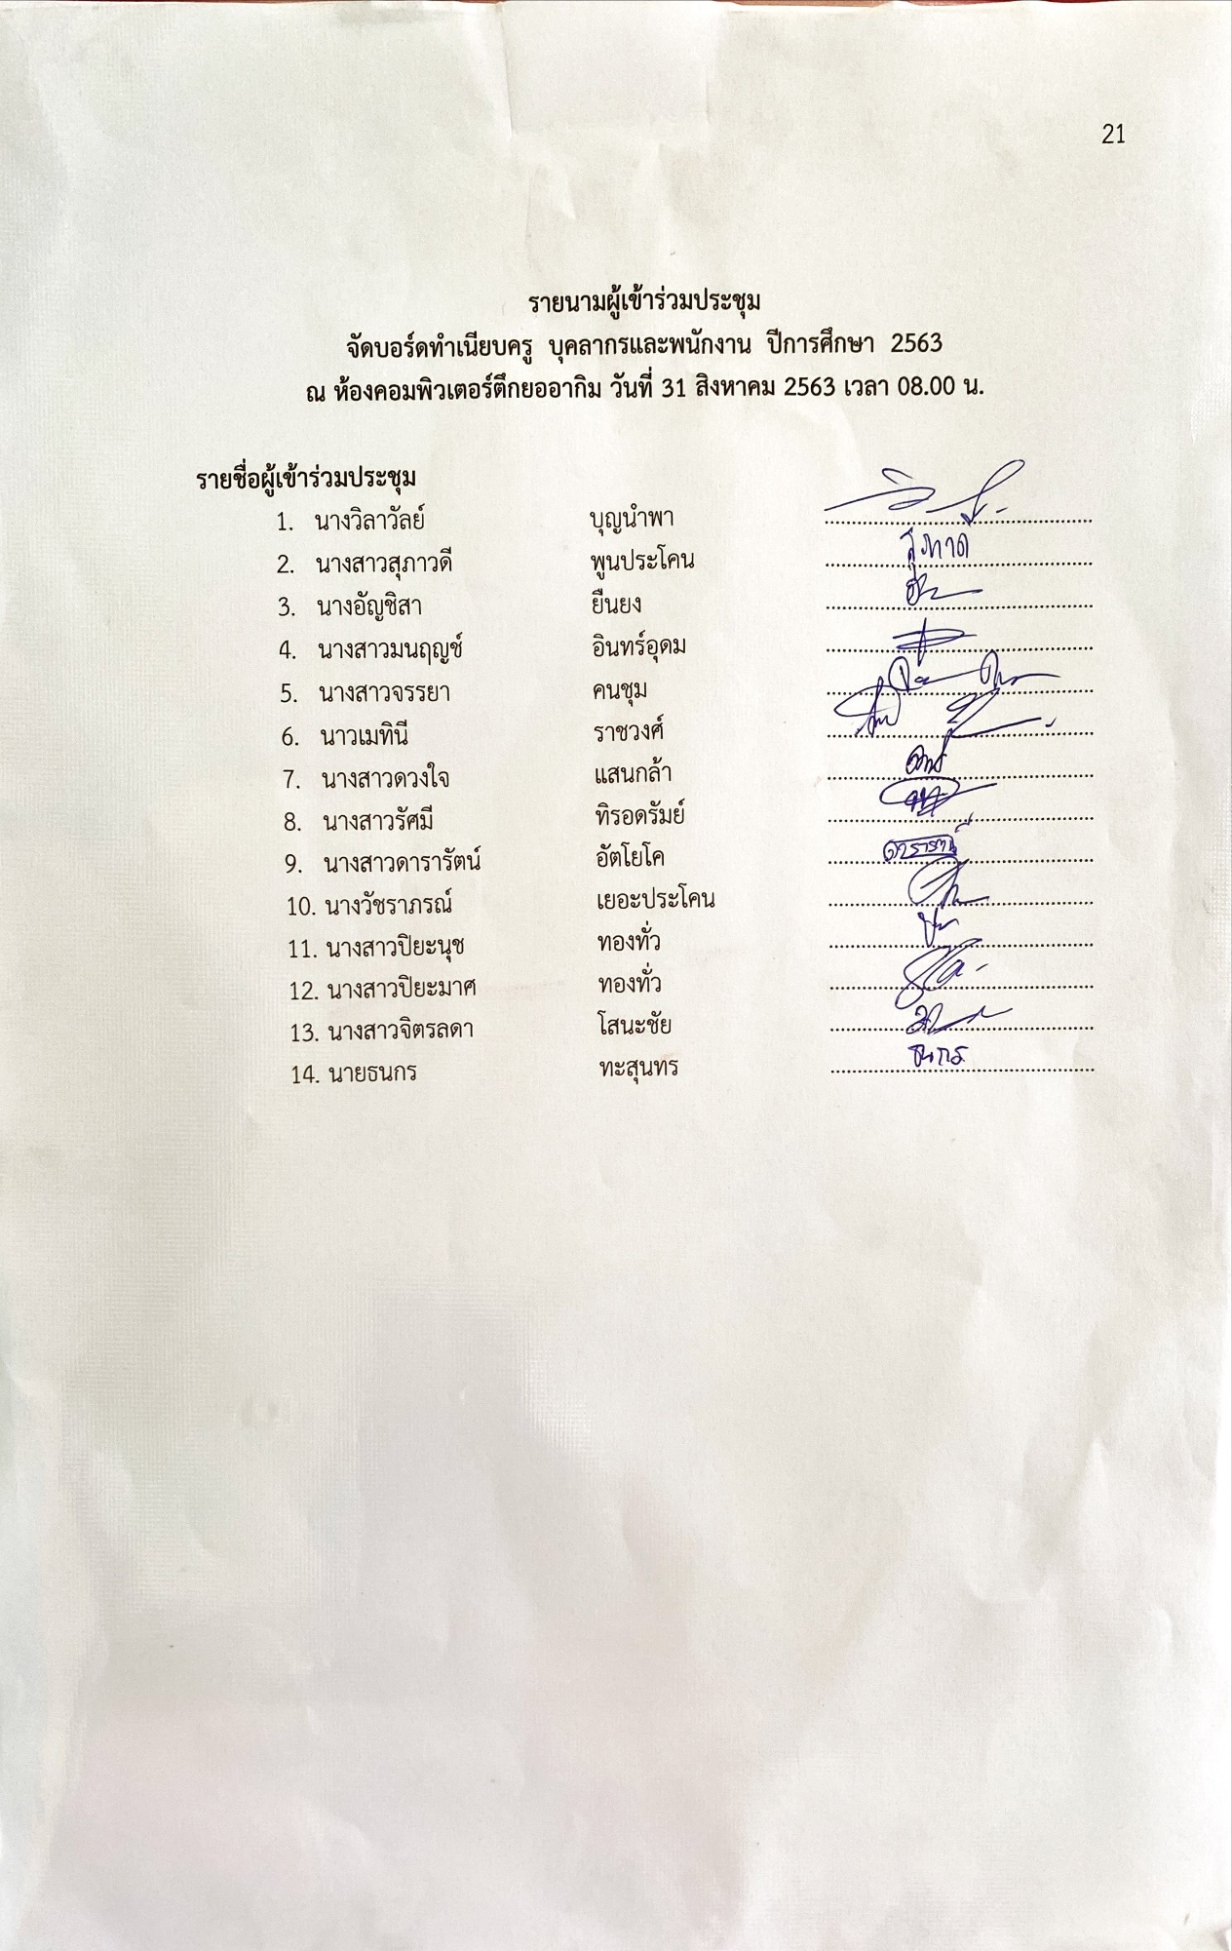
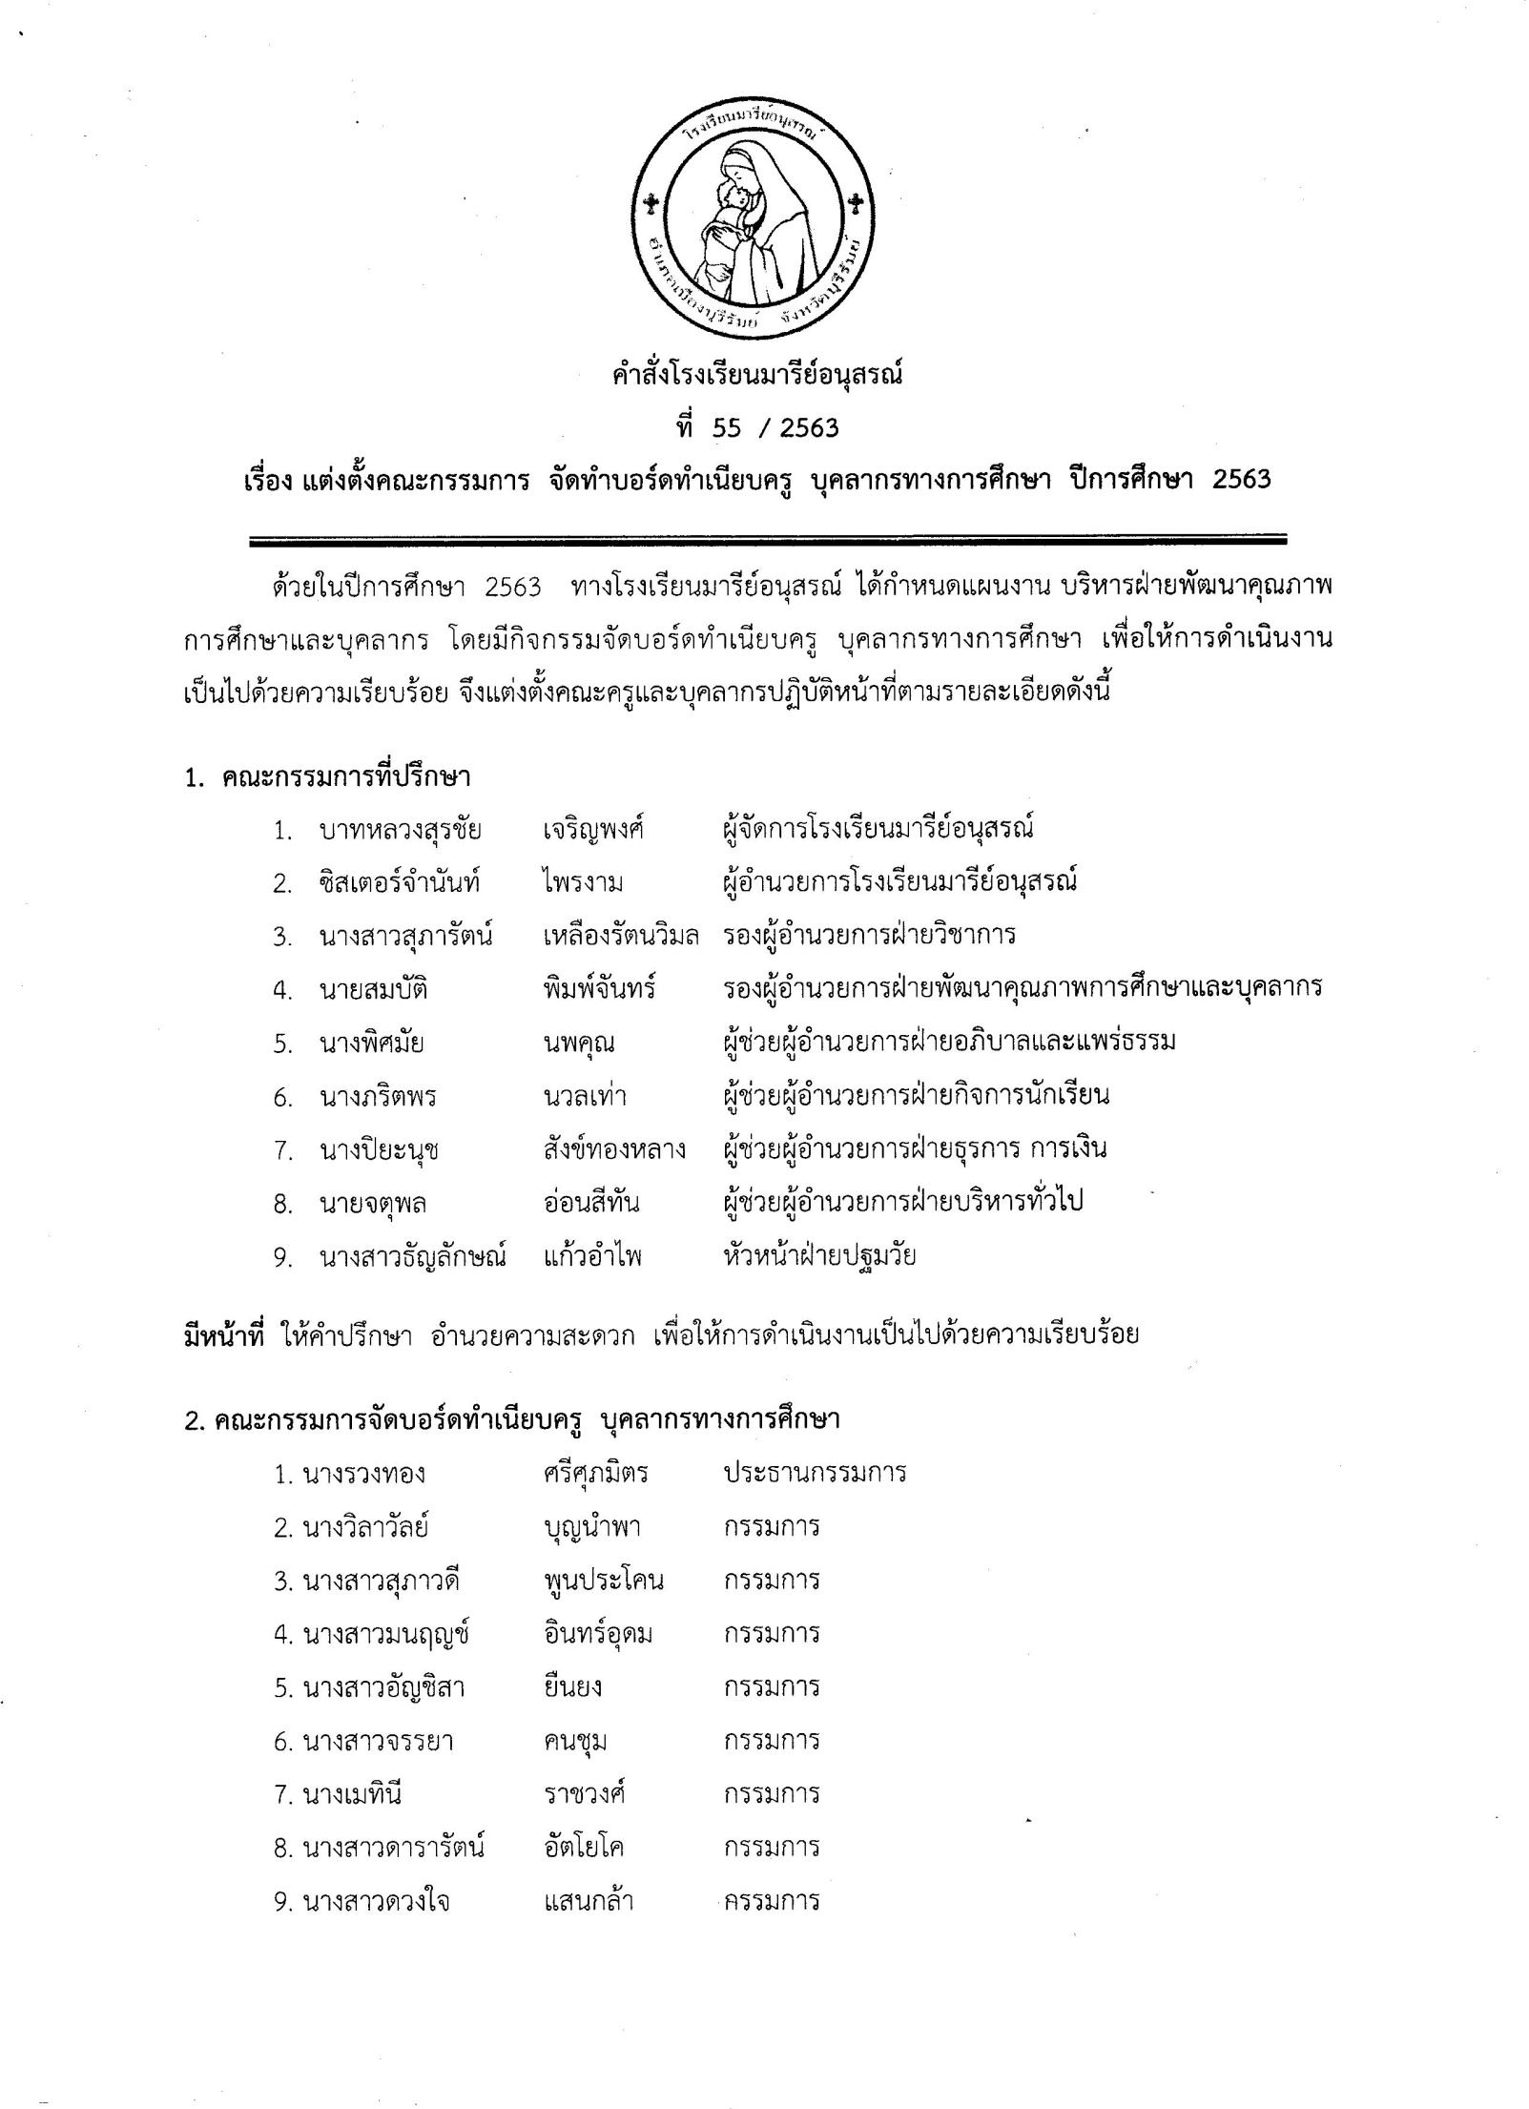

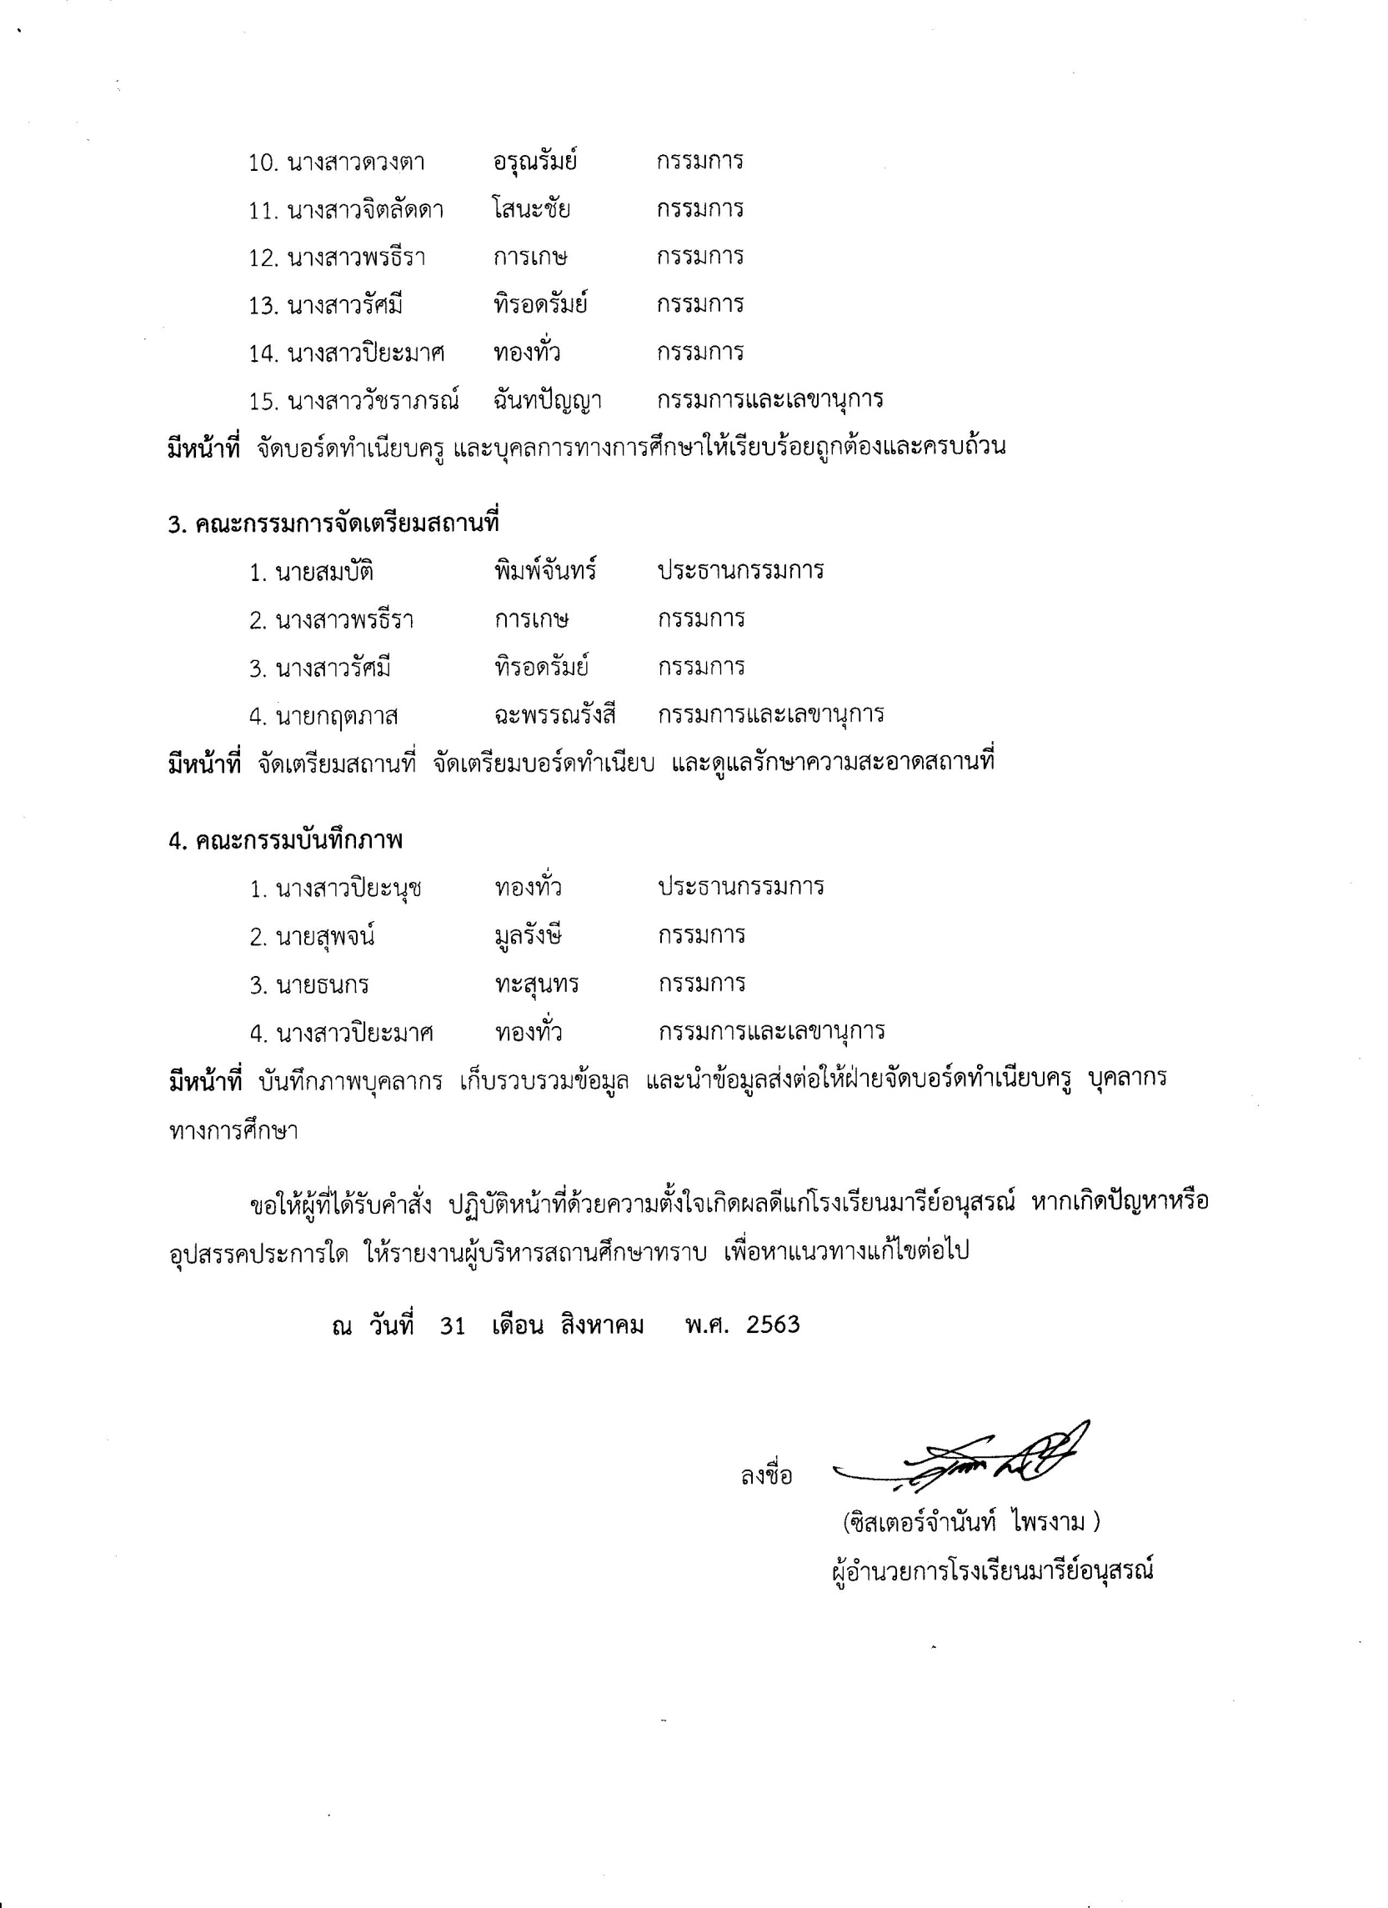

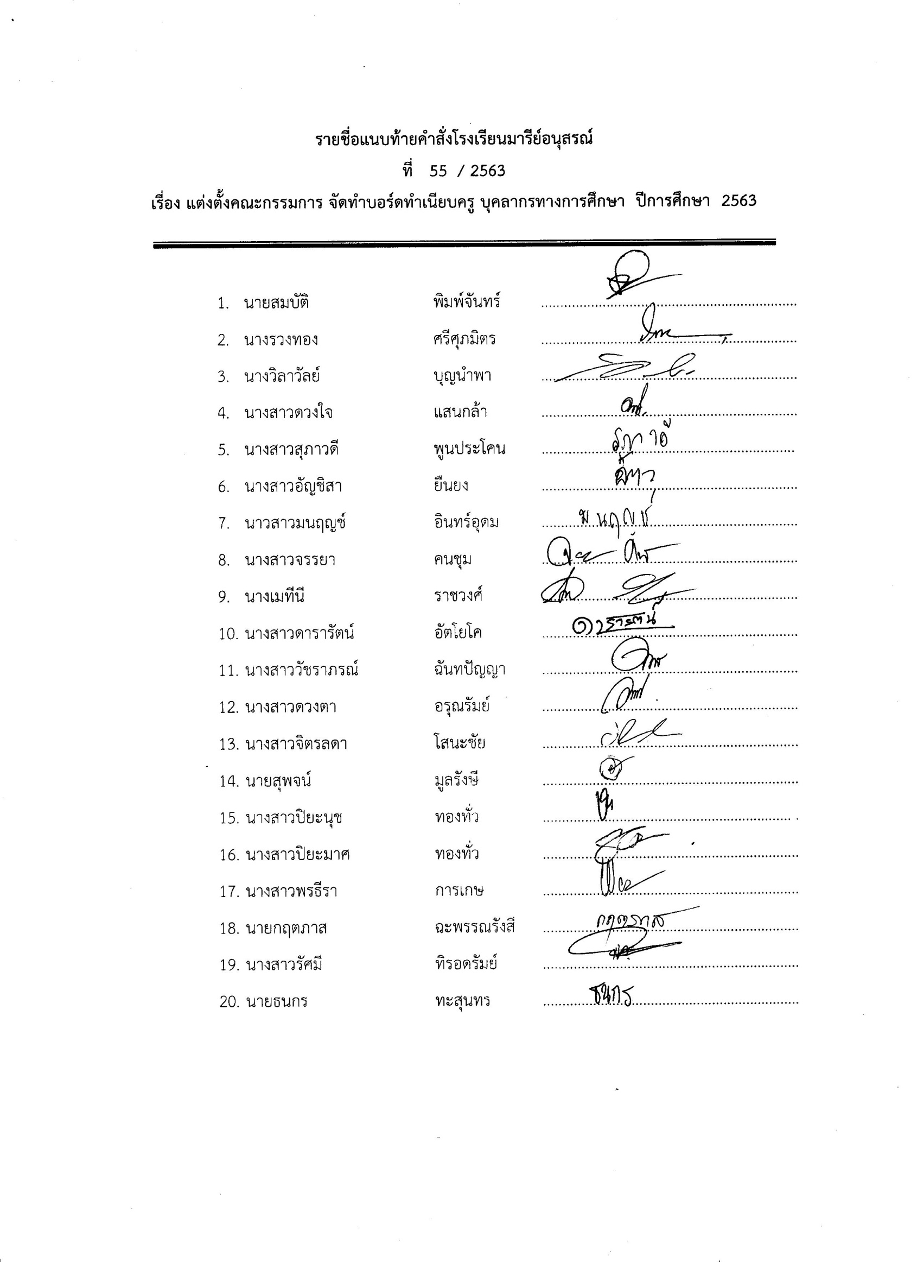

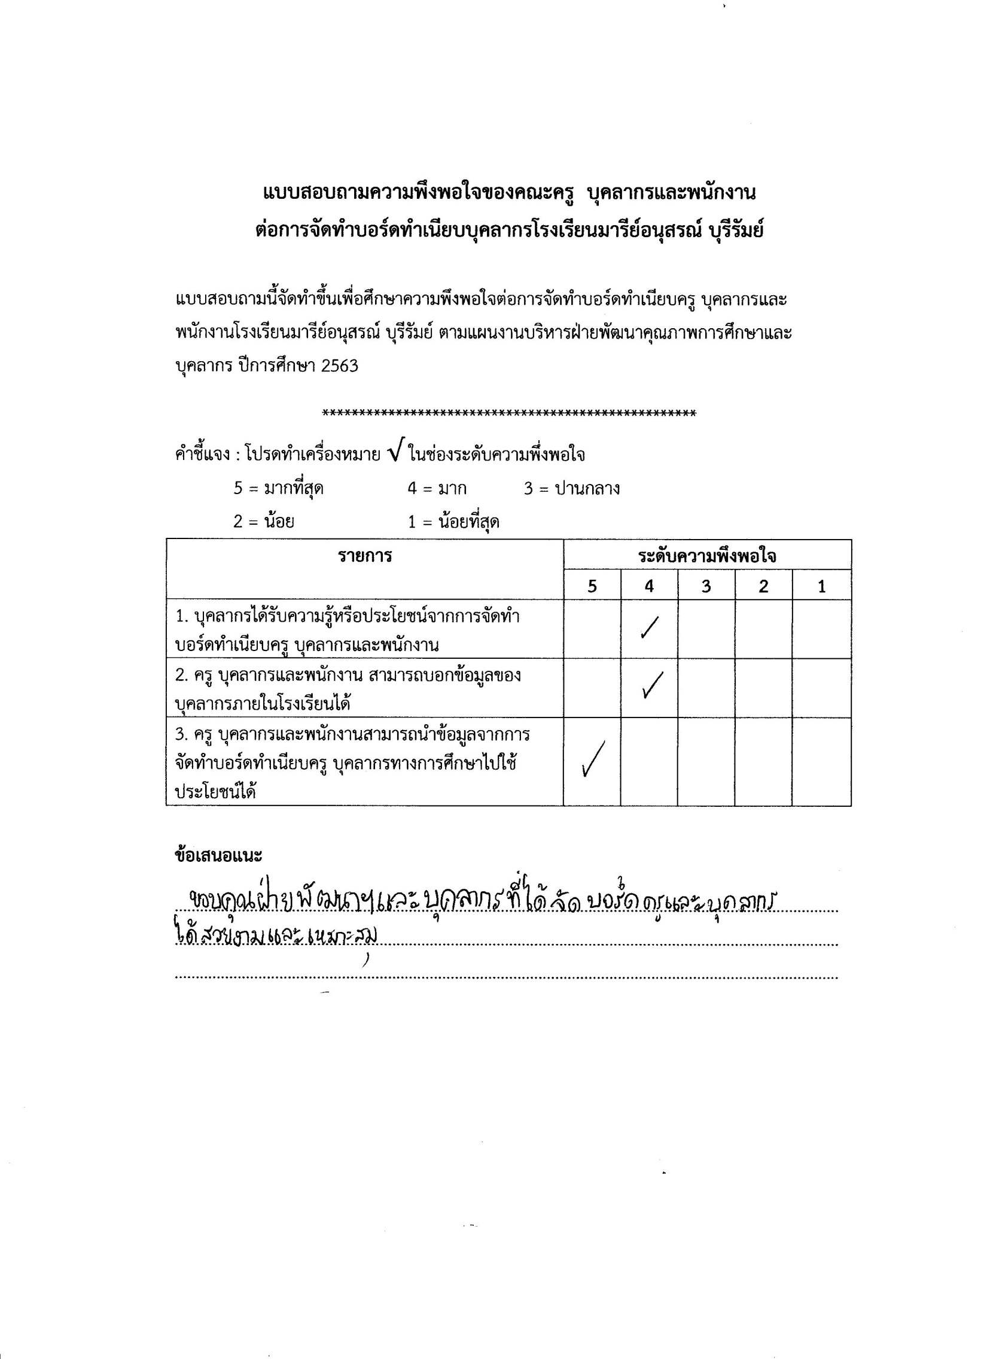

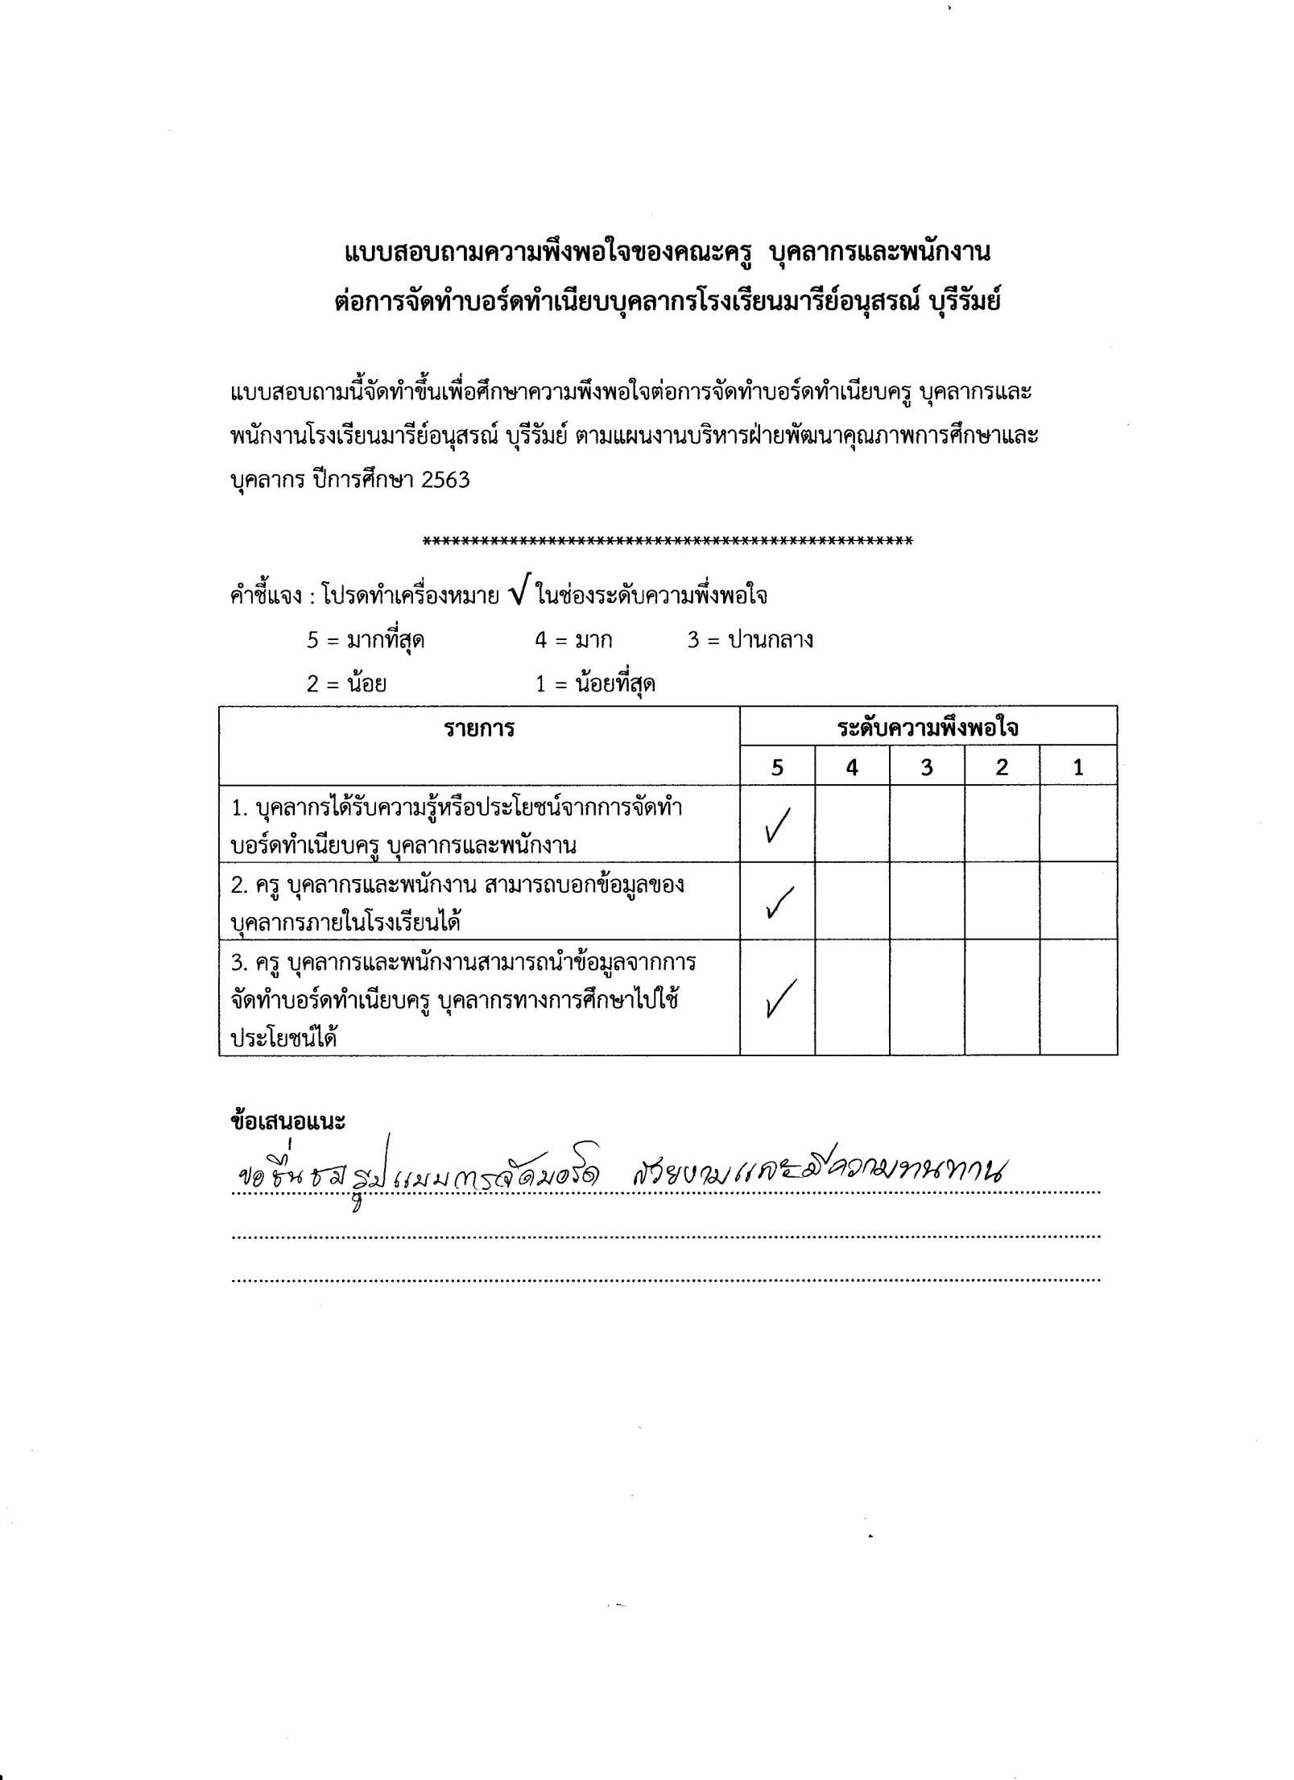

ประมวลภาพ
จัดทำบอร์ดทำเนียบครู บุคลากรและพนักงาน

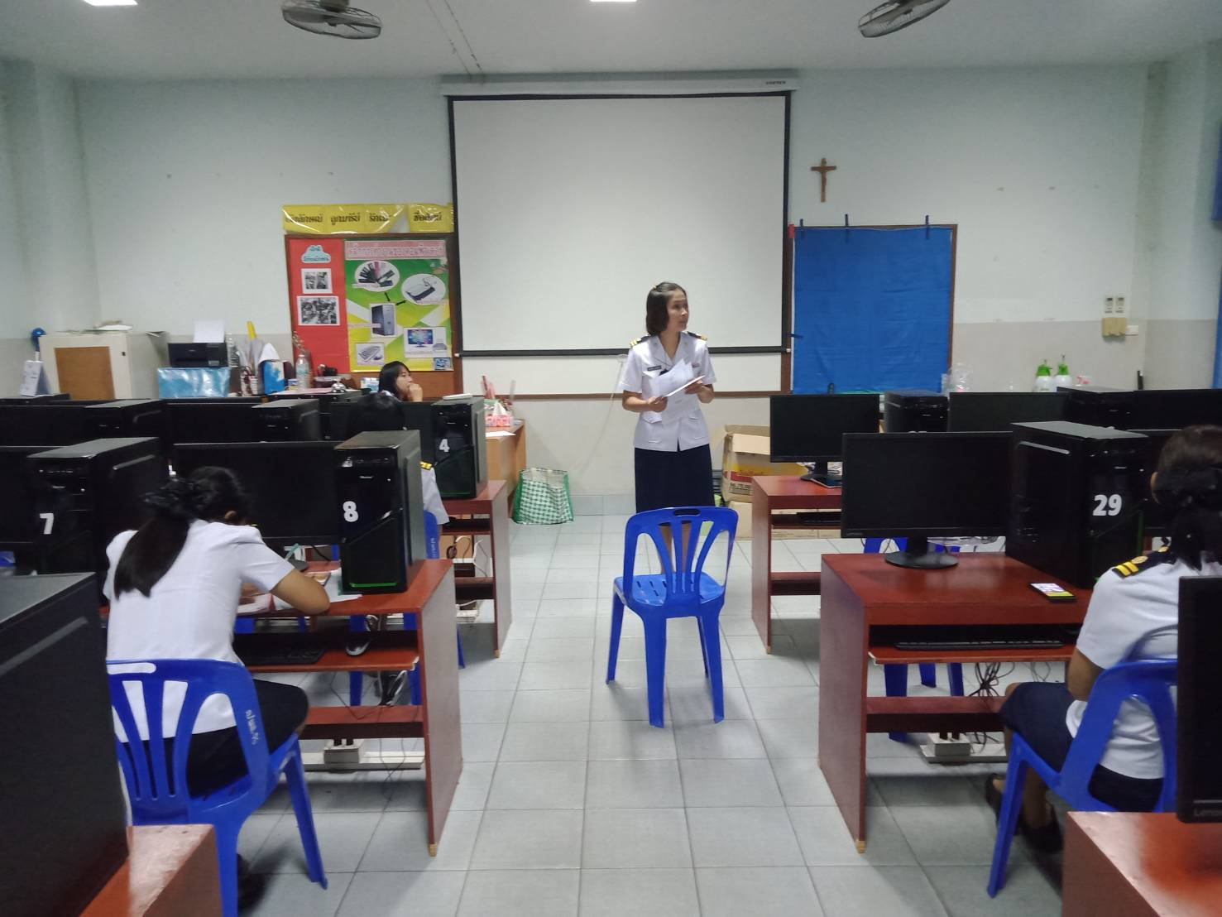

ประชุมฝ่ายพัฒนาฯ เพื่อจัดทำบอร์ดทำเนียบครู บุคลากร พนักงาน

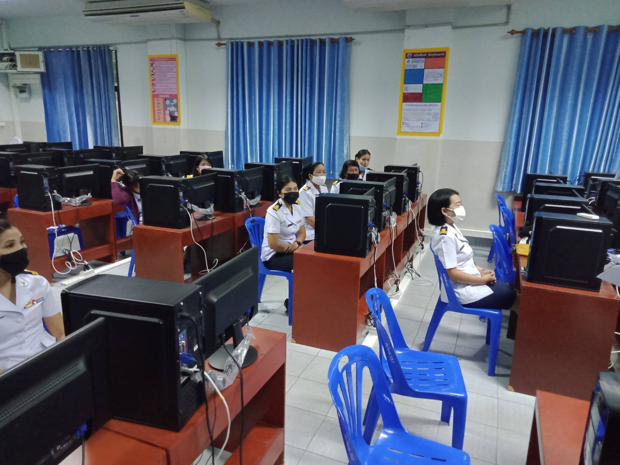

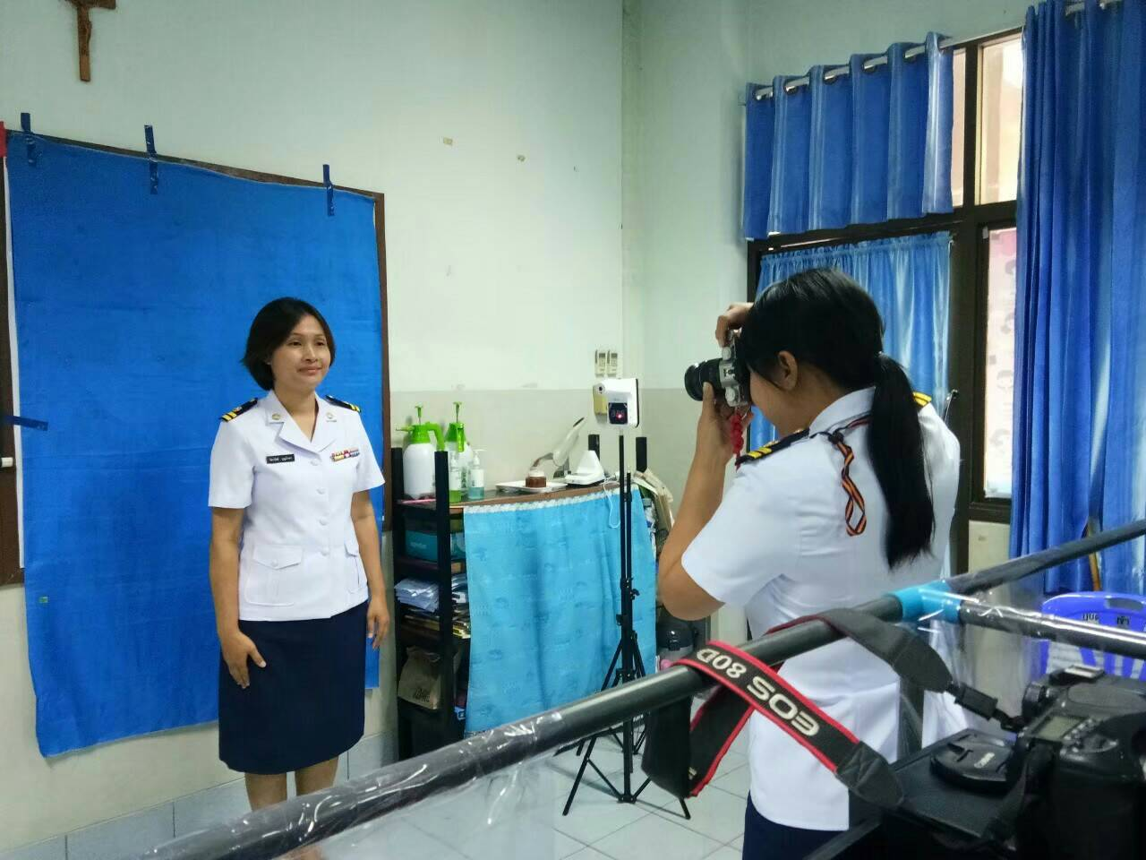

ครู บุคลากร ถ่ายภาพ เพื่อจัดทำบอร์ดทำเนียบ
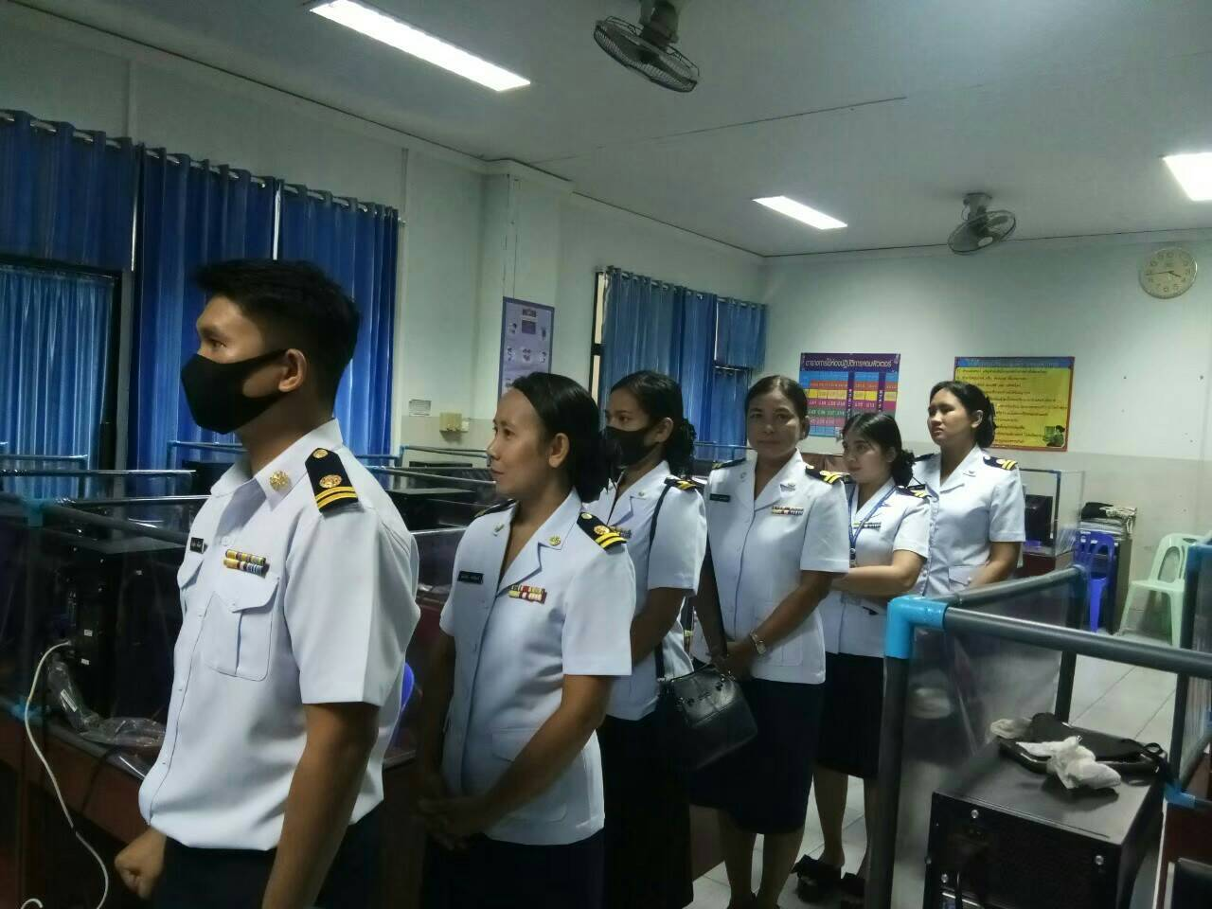

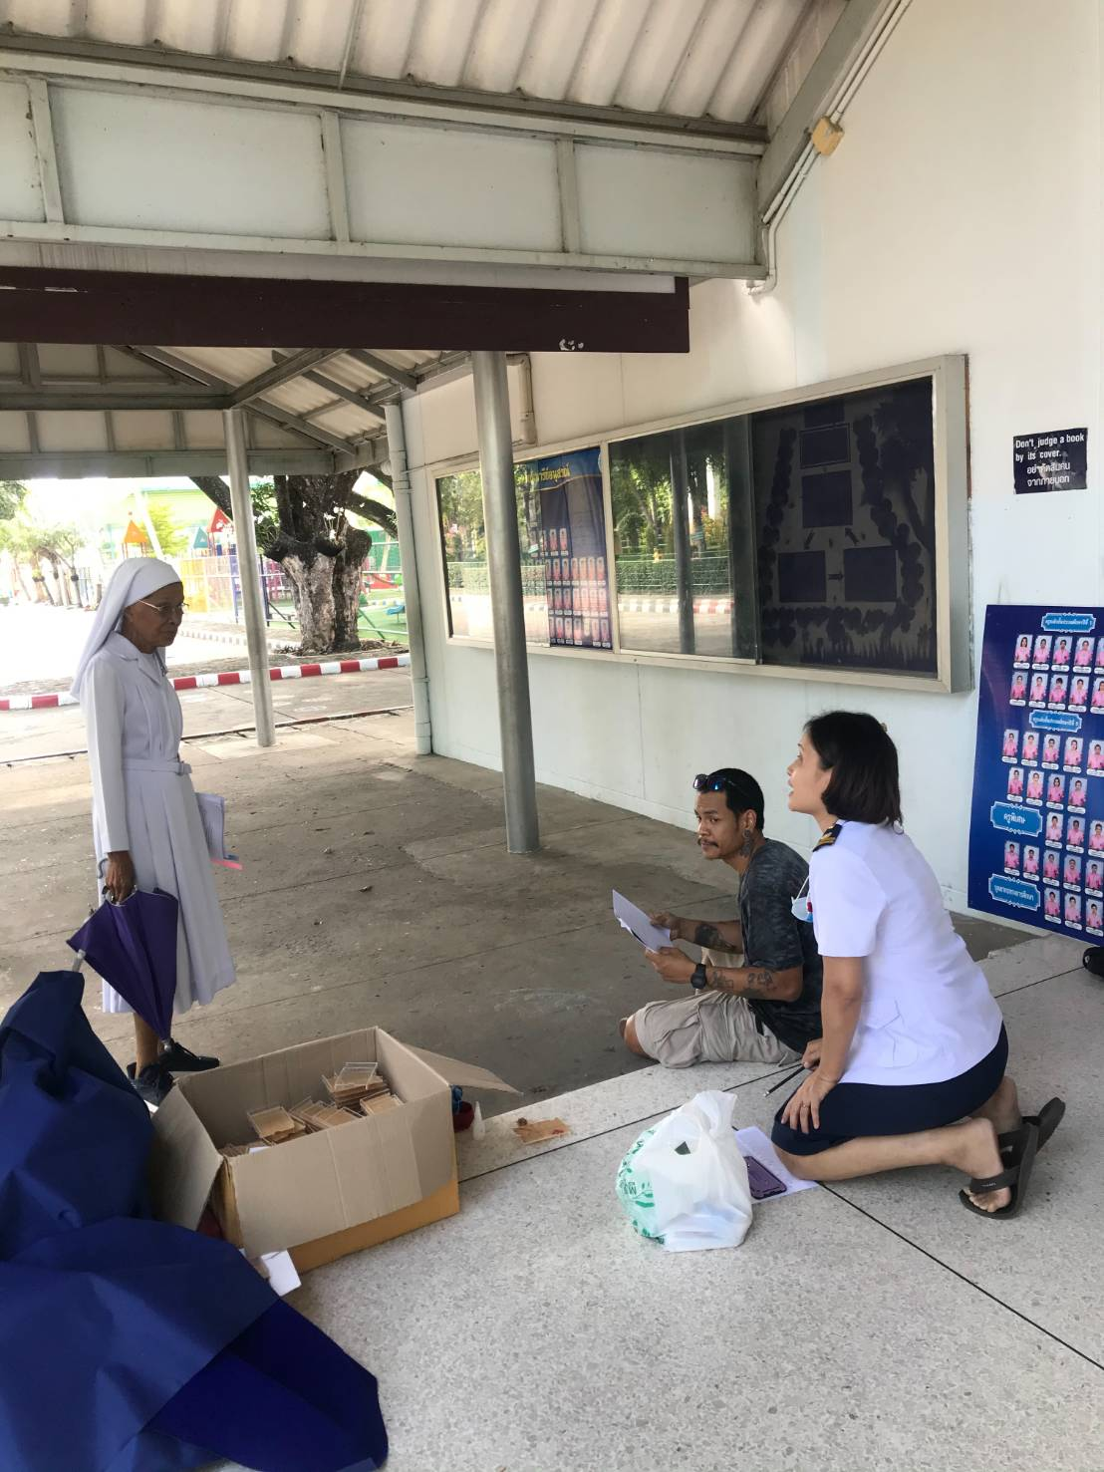

ผู้อำนวยการดูแลความสะดวกและให้คำแนะนำในการจัดบอร์ดทำเนียบบุคลากร

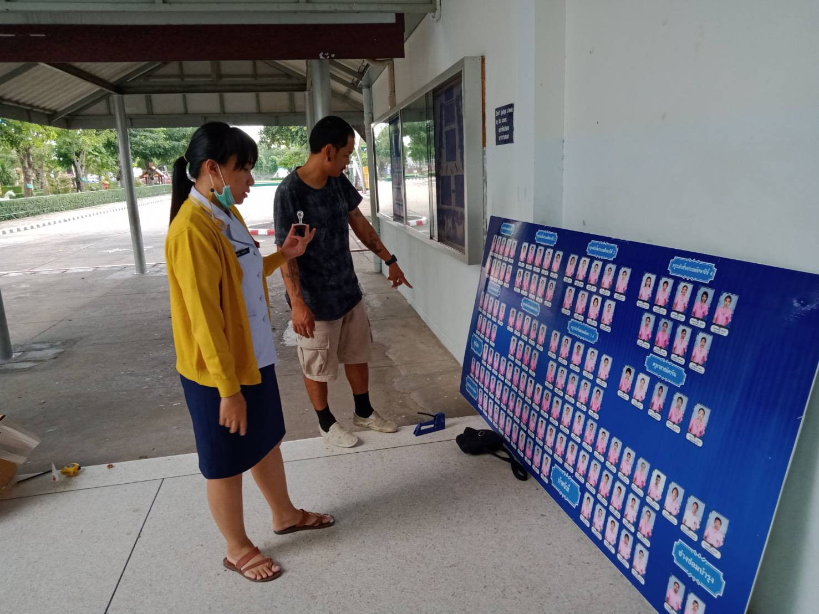

ทีมงาน ช่วยกันออกแบบบอร์ดทำเนียบบุคลากร
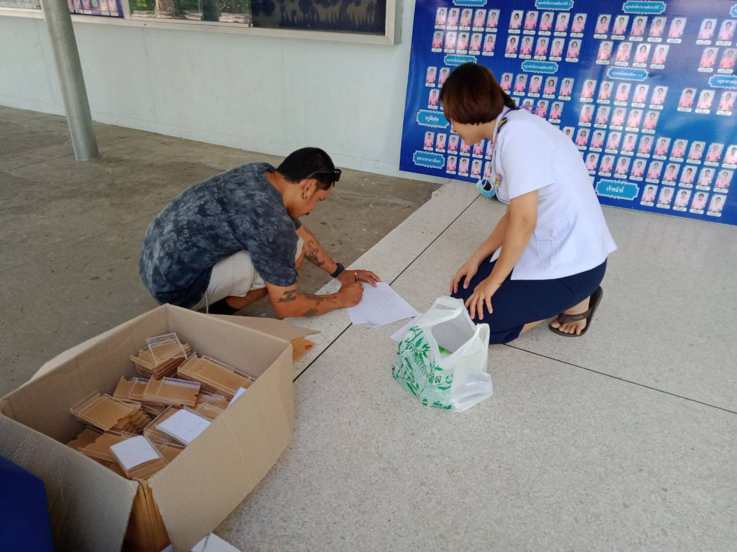

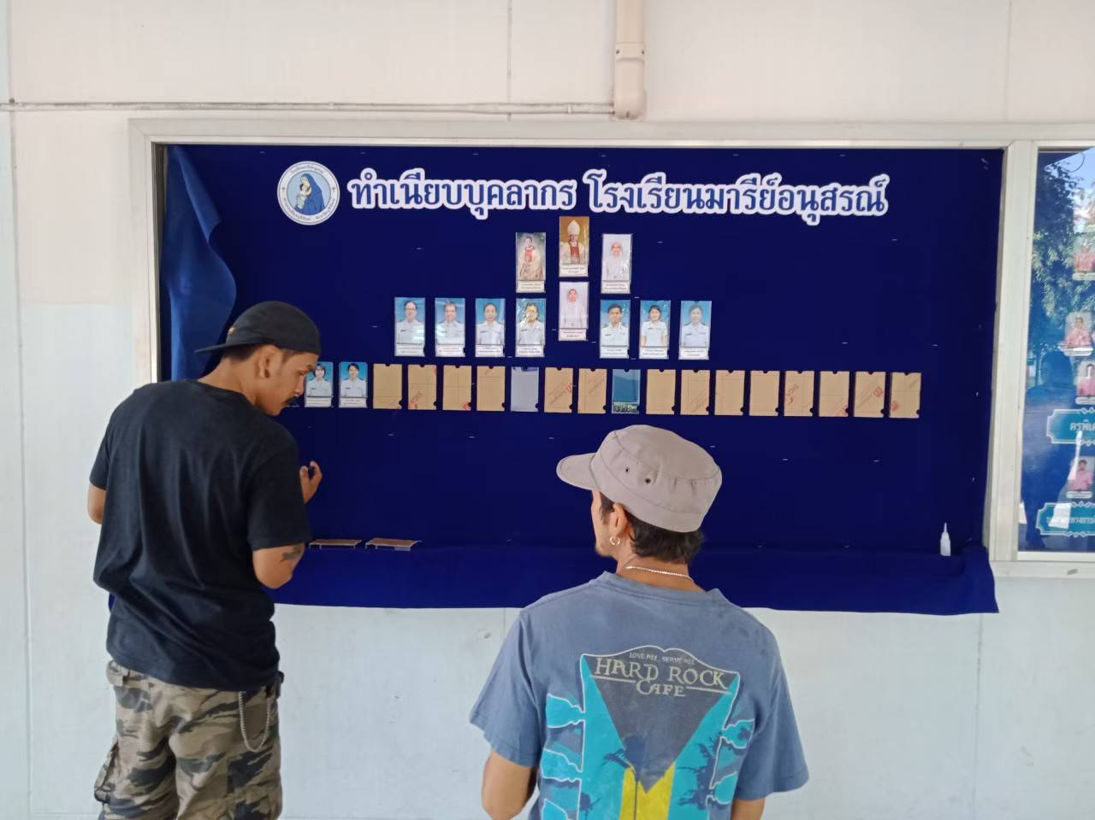

จัดทำกรอบรูปอะคริลิคและติดตั้ง

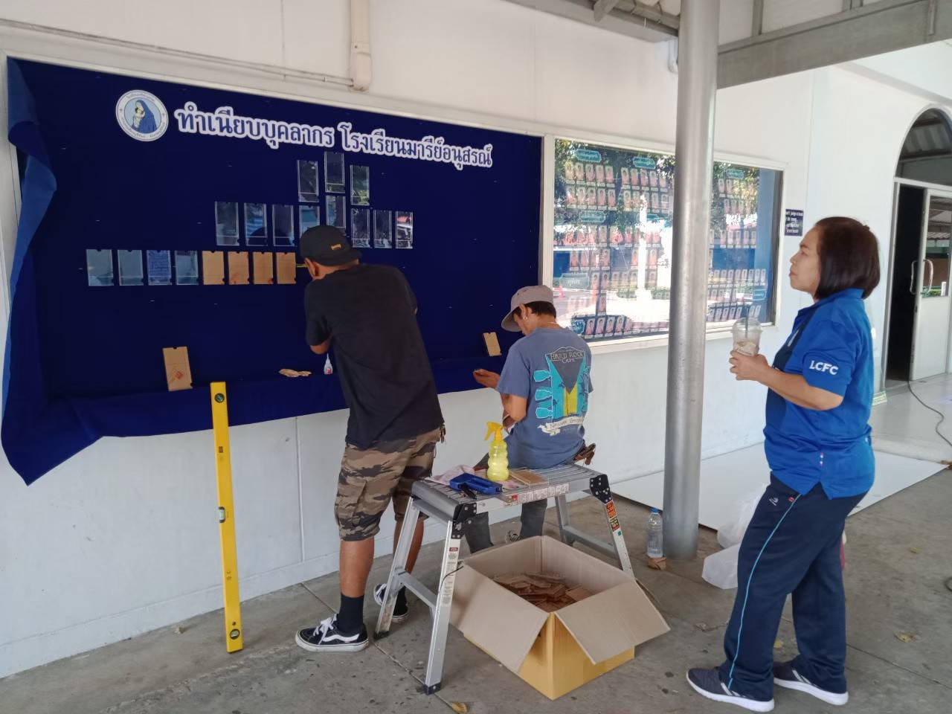

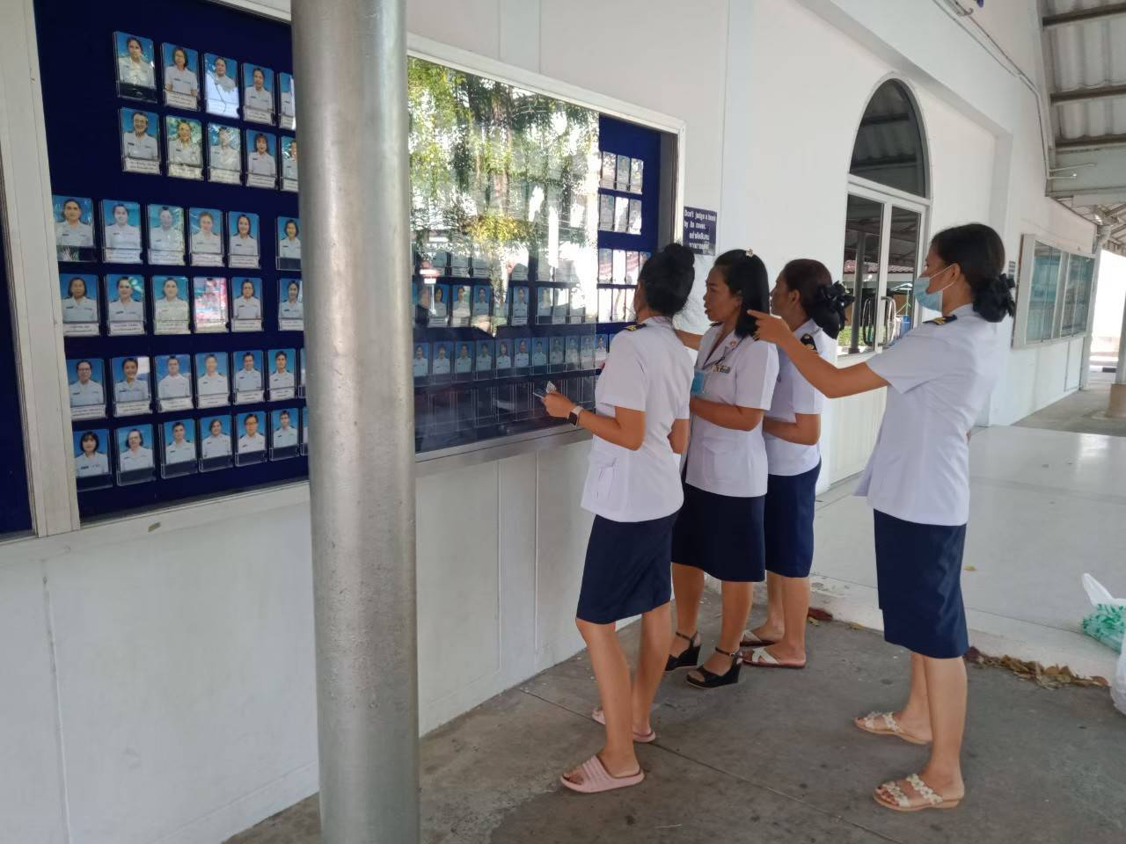

จัดรูปภาพครู บุคลากร ให้ตรงกับตำแหน่งของแต่ละระดับชั้น
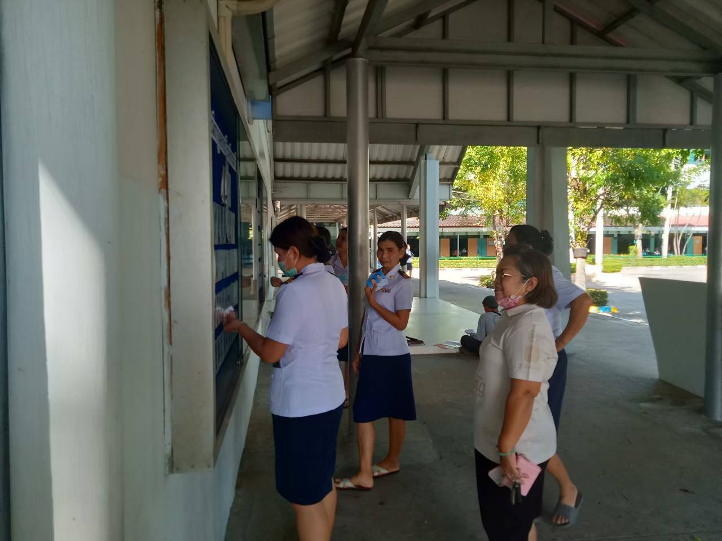

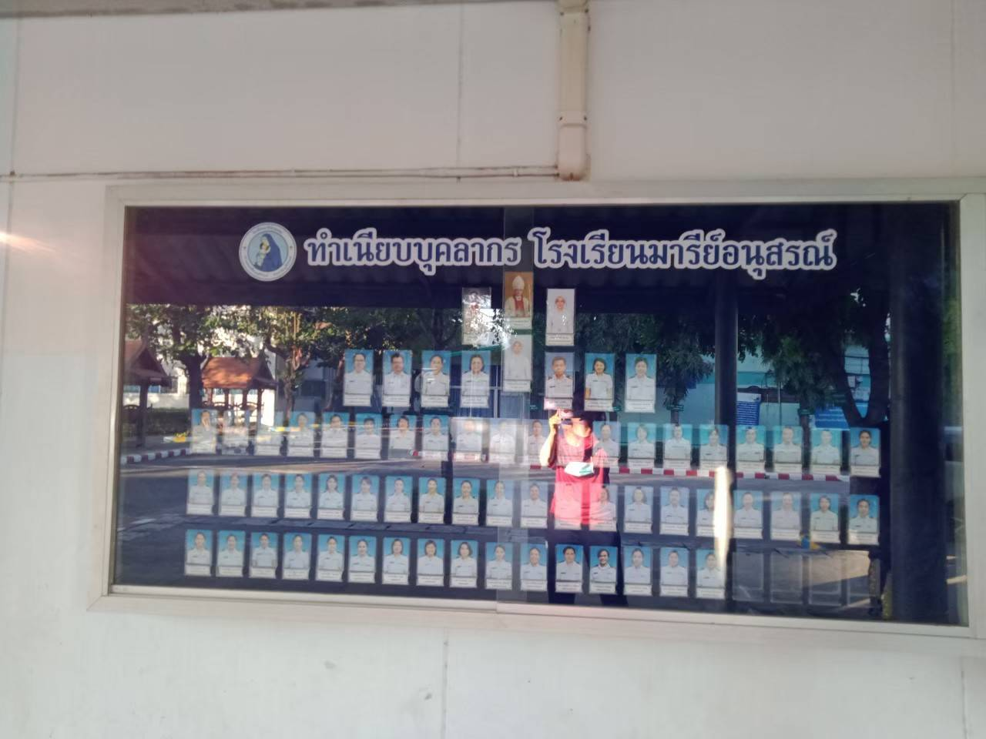

ทำเนียบครู บุคลากรและพนักงาน โรงเรียนมารีย์อนุสรณ์ ปีการศึกษา 2563
